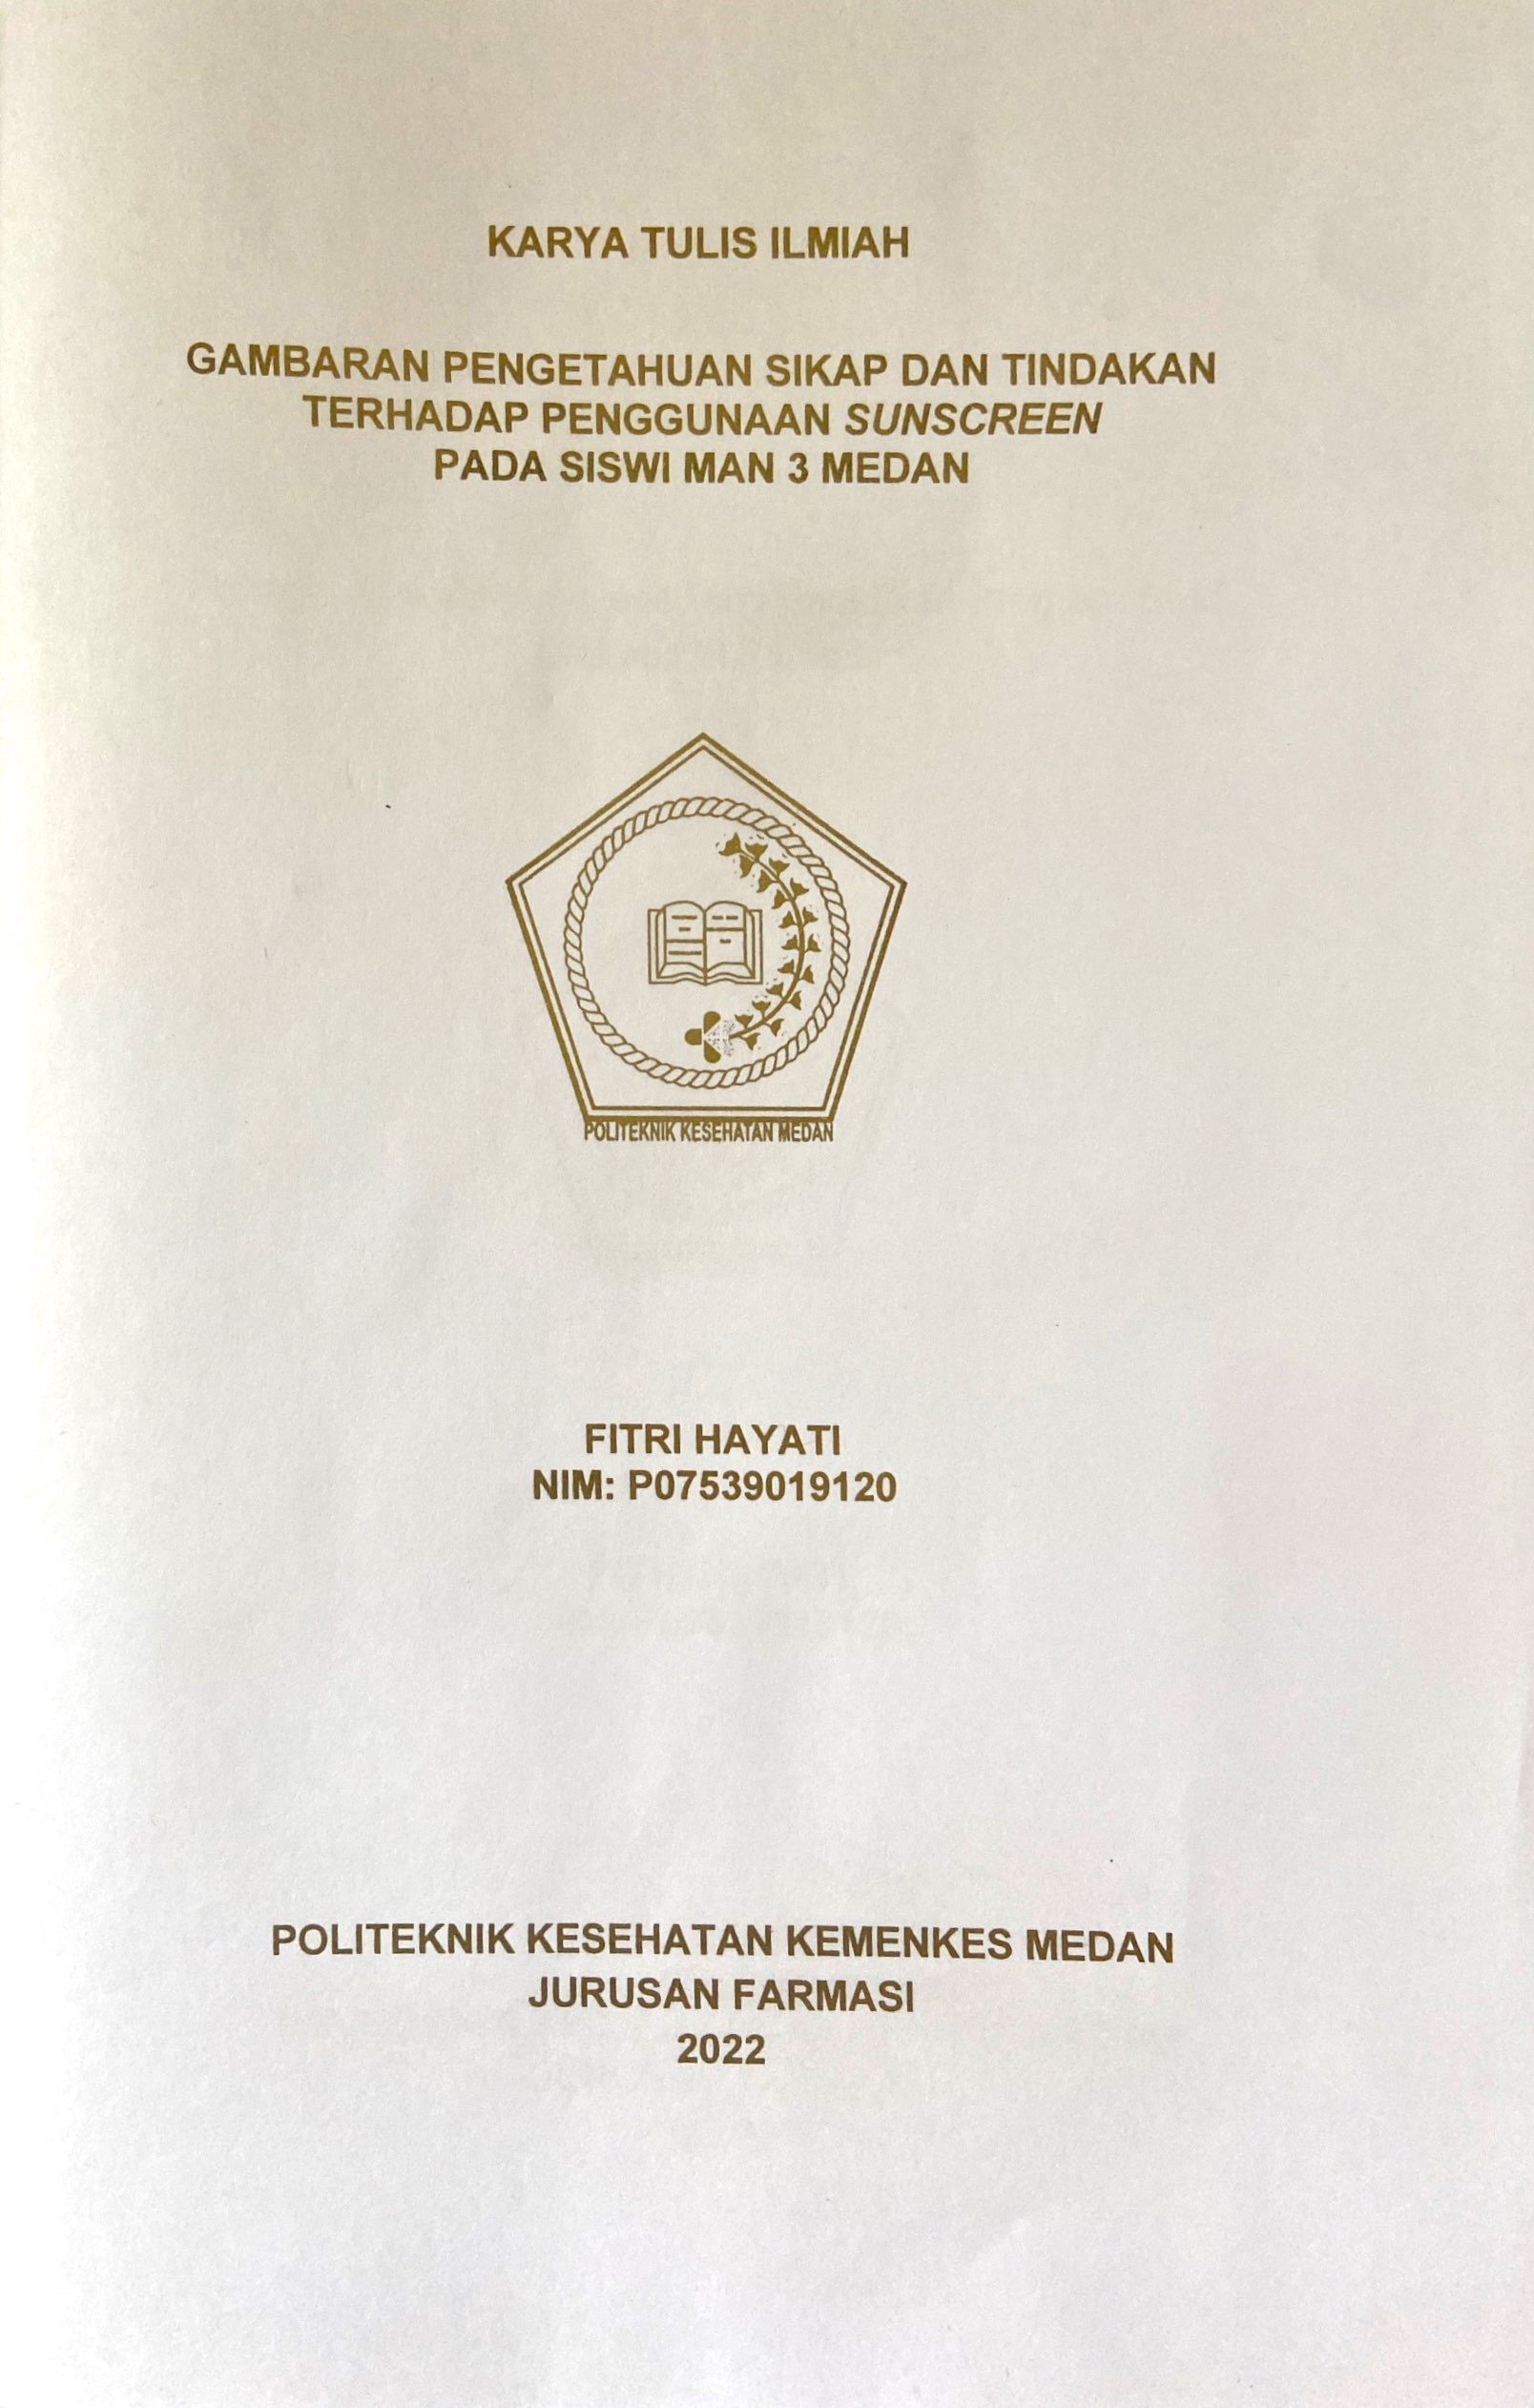

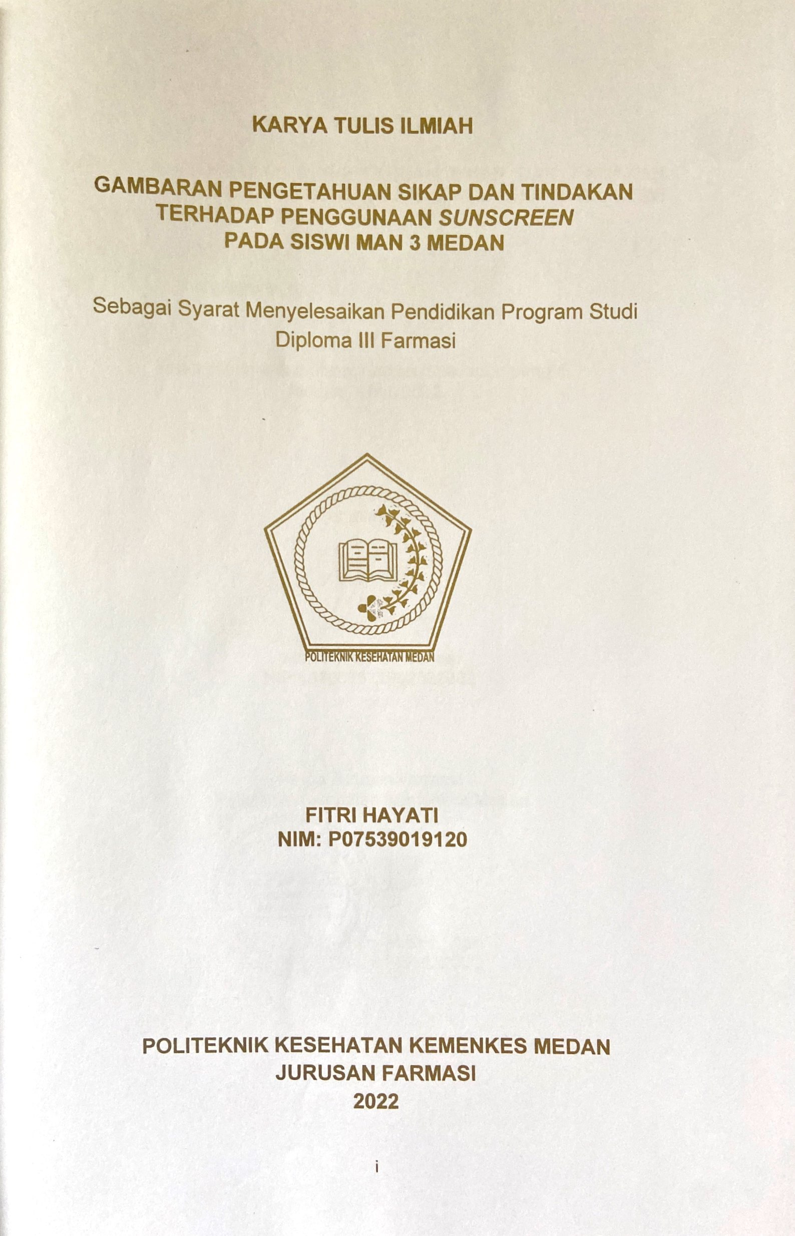

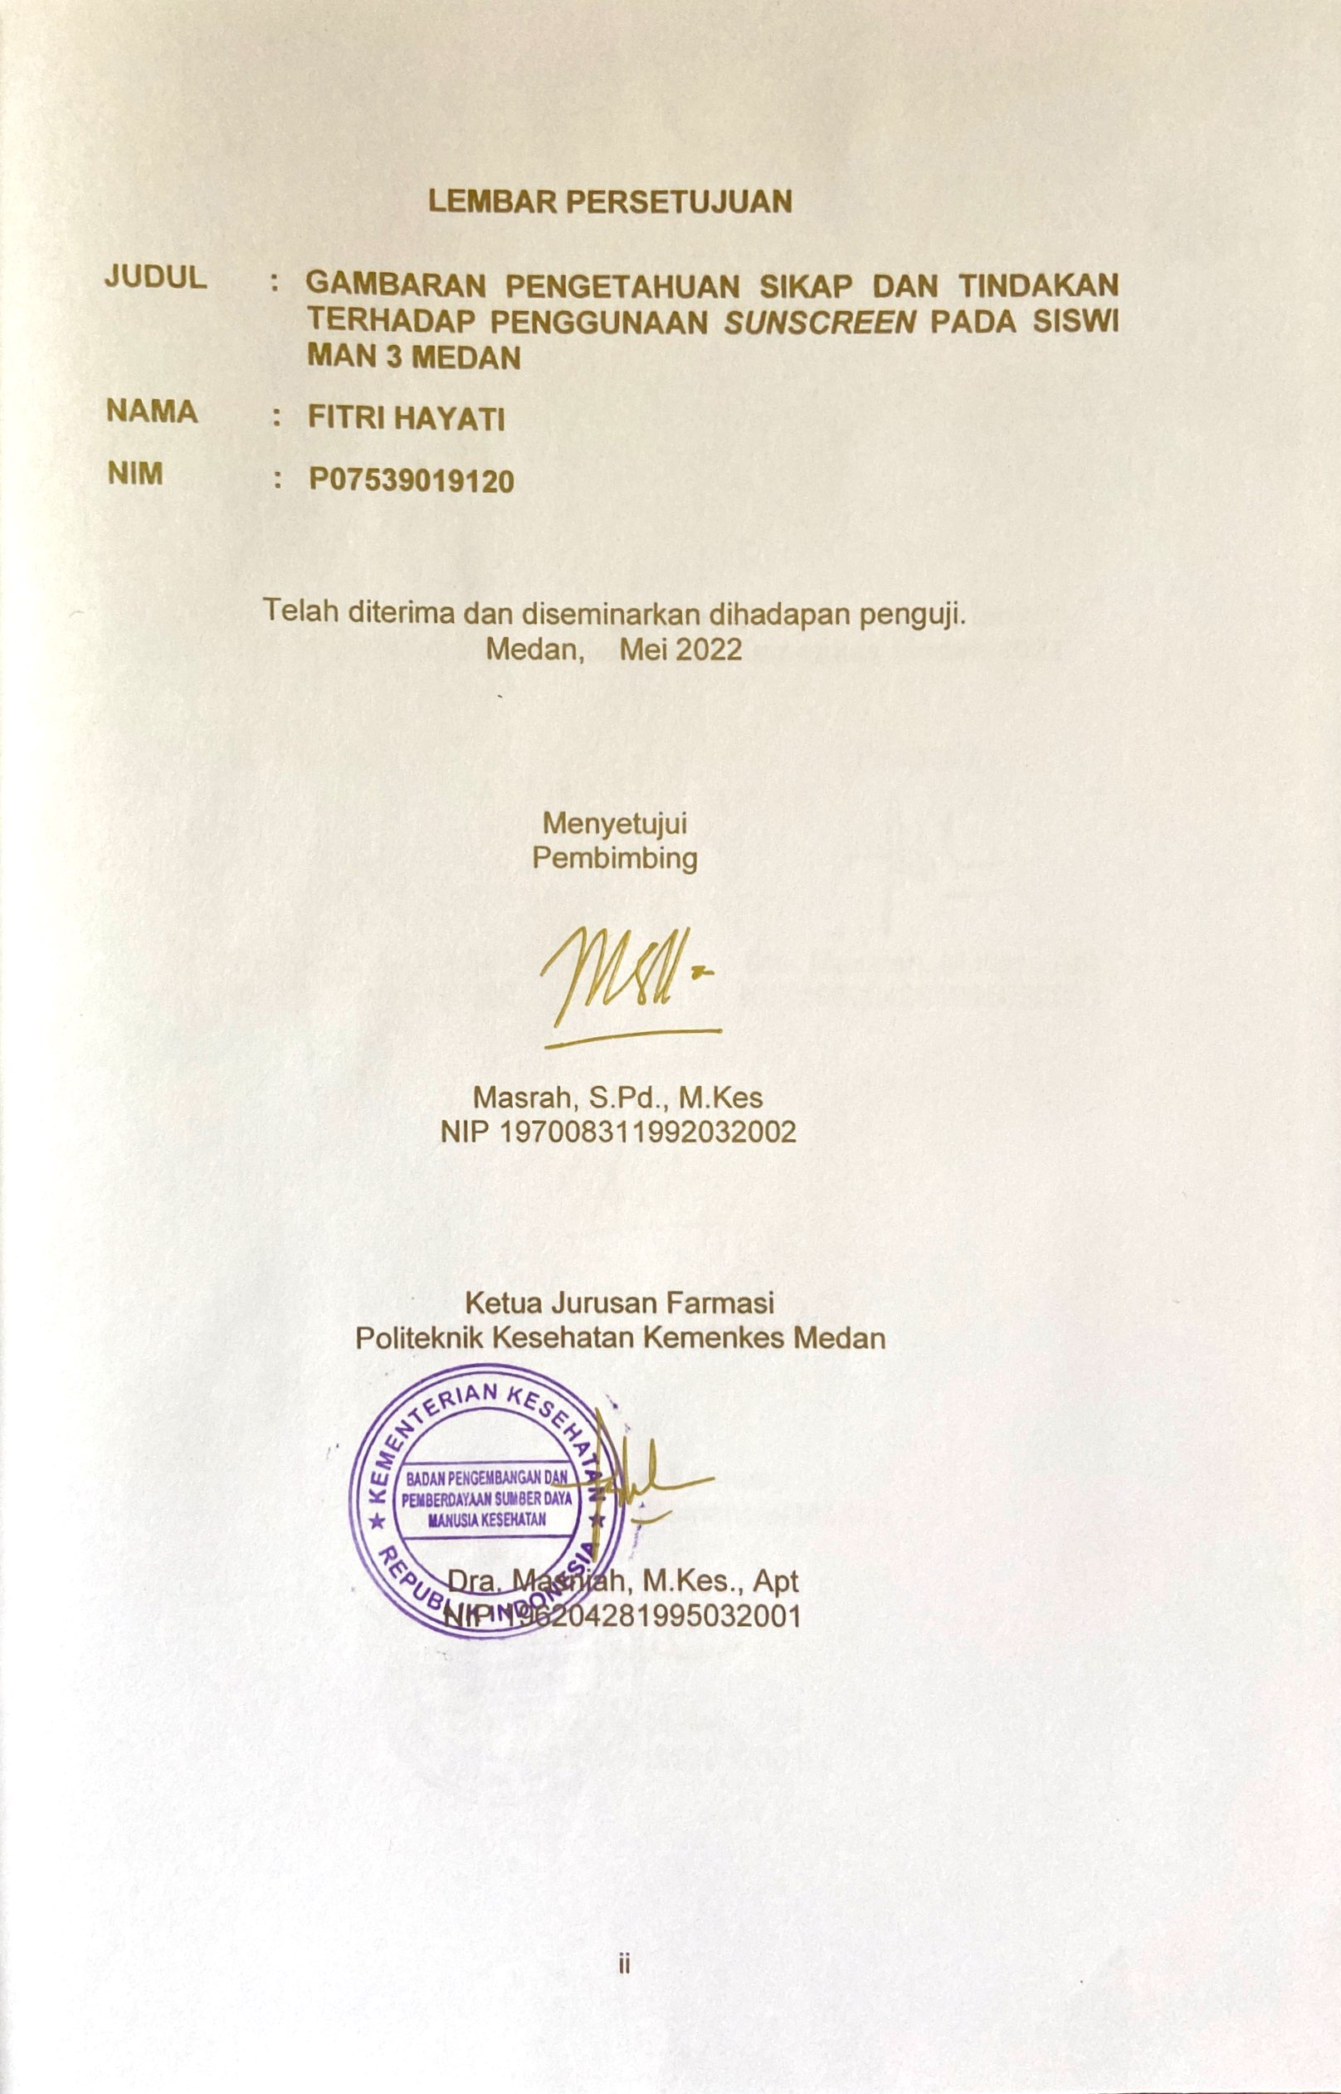

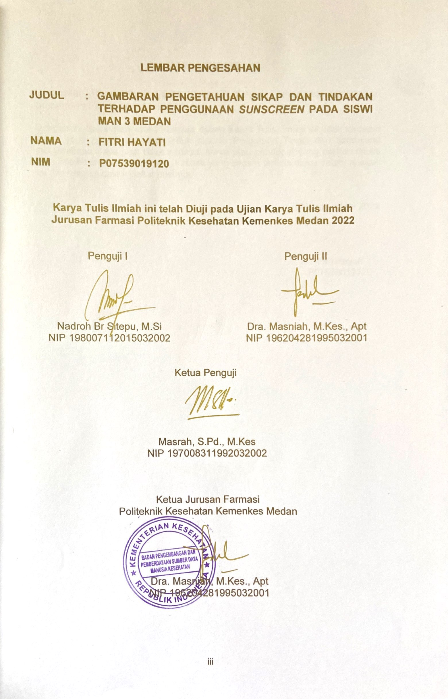

**SURAT PERNYATAAN**

Gambaran Pengetahuan Sikap Dan Tindakan Terhadap Penggunaan *Sunscreen* Pada Siswi Man 3 Medan

Dengan ini Saya menyatakan bahwa dalam Karya Tulis Ilmiah ini tidak terdapat karya yang pernah diajukan untuk disuatu Perguruan Tinggi dan sepanjang pengetahuan Saya juga tidak terdapat karya atau pendapat yang pernah ditulis atau diterbitkan oleh orang lain, kecuali yang secara tertulis diacu dalam naskah ini dan disebut dalam daftar pustaka.

Medan, Mei 2022

Fitri Hayati

P07539019120

# KATA PENGANTAR

Puji dan Syukur kepada Allah Subhanahu wa ta’ala yang telah memberikan rahmat anugrahnya yang tidak terhitung sehingga Penulis dapat menyelesaikan Karya Tulis Ilmiah dengan judul **”Gambaran Pengetahuan Sikap dan Tindakan Terhadap Penggunaan *Sunscreen* Pada Siswi MAN 3 Medan”.**

Karya Tulis Ilmiah ini disusun untuk memenuhi salah satu persyaratan dalam menyelesaikan Program Pendidikan Diploma III di Politeknik Kesehatan Kemenkes Medan Jurusan Farmasi. Penulis banyak mendapat bantuan dan bimbingan, pengarahan, saran – saran dan dorongan dari berbagai pihak yang begitu besar sehingga dapat menyelesaikan Karya Tulis Ilmiah ini, sehingga dalam kesempatan ini penulis ingin mengucapkan terima kasih kepada:

1. Ibu Dra. Ida Nurhayati, M.Kes, selaku Direktur Poltekkes Kemenkes Medan.
2. Ibu Dra. Masniah, M.Kes., Apt, selaku Ketua Jurusan Farmasi Poltekkes Kemenkes Medan.
3. Bapak Ahmad Purnawarman Faisal, M.Farm., Apt, selaku Dosen Pembimbing Akademik yang telah membimbing penulis selama menjadi mahasiswa di Jurusan Farmasi Poltekkes Kemenkes Medan.
4. Ibu Masrah, S.Pd., M.Kes, selaku Dosen Pembimbing Karya Tulis Ilmiah yang telah banyak membimbing dan memberi masukan kepada penulis dalam menyelesaikan Karya Tulis Ilmiah.
5. Ibu Nadroh br Sitepu, M.Si, selaku Dosen penguji I Karya Tulis Ilmiah yang telah memberikan masukan kepada penulis.
6. Ibu Dra. Masniah, M.Kes., Apt, selaku Dosen penguji II Karya Tulis Ilmiah yang telah memberikan masukan kepada penulis.
7. Seluruh Dosen dan Staf Jurusan Farmasi Poltekkes Kemenkes Medan.
8. Teristimewa kepada kedua orang tua penulis Bapak Mahmud dan Ibu Sri Indra Wati tercinta dan seluruh keluarga yang selalu memberikan dukungan baik materil, motivasi dan doa dalam menyelesaikan Karya Tulis Ilmiah ini.
9. Kepada Sekolah MAN 3 Medan yang telah memberi izin dan para siswi yang sudah membantu dalam pengisian kuisioner sehingga penelitian dapat terlaksana.
10. Kepada seluruh pihak yang membantu dalam melaksanakan penelitian ini yang tidak dapat penulis tuliskan satu persatu.

Semoga Allah Subhanahu wa ta’ala membalas kebaikan dan melimpahkan rahmat dan karunia-Nya kepada kita semua. Dalam penulisan ini penulis menyadari sepenuhnya bahwa Karya Tulis Ilmiah ini belum sempurna, untuk itu penulis mengharapkan saran dan kritik yang bersifat membangun dalam menyempurnakan penulisan Karya Tulis Ilmiah ini.Akhir kata semoga sumbangan pemikiran yang tertuang dalam Karya Tulis Ilmiah ini dapat bermanfaat terutama bagi penulis, pembaca dan pihak yang memerlukan.

Medan, Mei 2022

Penulis

Fitri Hayati

P07539019120

POLITEKNIK KESEHATAN KEMENKES MEDAN

JURUSAN FARMASI

KTI, MEI 2022

Fitri Hayati

**GAMBARAN PENGETAHUAN SIKAP DAN TINDAKAN TERHADAP PENGGUNAAN *SUNSCREEN* PADA SISWI MAN 3 MEDAN**

xiv + 50 halaman, 7 tabel, 2 gambar, 10 lampiran.

**ABSTRAK**

Sinar UV dapat memberikan dampak buruk bagi kulit manusia apabila terpapar terlalu lama. Salah satu cara untuk mencegah efek berbahaya dari paparan sinar UV pada kulit adalah dengan menggunakan *sunscreen*. MAN 3 Medan adalah sekolah yang memiliki banyak kegiatan ekstrakurikuler seperti Pramuka, Paskibra, PMR, Marching Band, Basket, Futsal, Voli, dan Tenis Meja yang dilakukan di luar ruangan sehingga menyebabkan seringnya kulit para siswi terkena paparan sinar matahari. Tujuan penelitian ini adalah untuk mengetahui gambaran pengetahuan, sikap dan Tindakan terhadap penggunaan *sunscreen* pada siswi MAN 3 Medan.

Metode penelitian ini bersifat survey deskriptif. Teknik sampling adalah sampling jenuh, dengan jumlah populasi dan sampel sebanyak 48 siswi.

Hasil penelitian menunjukkan pengetahuan responden pada kategori baik 32 responden (66,7%), kategori cukup baik 16 responden (33,3%). Sikap responden pada kategori baik 20 responden (41,7%), kategori cukup baik 28 responden (58,3%). Tindakan responden pada kategori baik 22 responden (45,8%), kategori cukup baik 23 responden (48%), kategori kurang baik 3 responden (6,2%).

Kesimpulan dari penelitian ini adalah tingkat pengetahuan termasuk dalam kategori baik (78%), tingkat sikap dalam kategori cukup baik (73,6%), dan tingkat tindakan dalam kategori cukup baik (74%).

Kata kunci : Pengetahuan, Sikap, Tindakan, *Sunscreen*

Daftar bacaan : 19 (2010-2022)

MEDAN HEALTH POLYTECHNICS OF MINISTRY OF HEALTH

PHARMACY DEPARTMENT

SCIENTIFIC PAPER, MAY 2022

Fitri Hayati

**DESCRIPTION OF KNOWLEDGE, ATTITUDE AND ACTION OF STUDENTS ON THE USE OF *SUNSCREEN* IN MAN 3 MEDAN**

xiv + 50 pages, 7 tables, 2 pictures, 10 appendices.

**ABSTRACT**

When exposed to the sun for too long, human skin can get a bad impact on UV rays. One way to prevent the harmful effects of UV exposure is to use *sunscreen*. MAN 3 Medan provides many extracurricular activities for students, such as Scouts, flag raiser group, juvenille red cross, marching band, basketball, futsal, volleyball, and table tennis, all of which are done outdoors so that students are exposed to high frequency sunlight. The purpose of this study was to describe the knowledge, attitudes and actions of students towards the use of *sunscreen* at MAN 3 Medan.

This research is a descriptive survey study that examines 48 female students as research samples obtained through saturated sampling technique from a population.

Through the research, the following results were obtained: 32 respondents (66.7%) had a level of knowledge in very good category, and 16 respondents (33.3%) in good category; 20 respondents (41.7%) had an attitude level in very good category, and 28 respondents (58.3%) in good category; 22 respondents (45.8%) had an attitude level in very good category, 23 respondents (48%) in good category, and 3 respondents (6.2%) in fair category.

This study concludes that the level of knowledge is in very good category (78%), the attitude level is in the good category (73.6%), and the level of action is in good category (74%).

Keywords : Knowledge, Attitude, Action, *Sunscreen*

References : 19 (2010-2022)



**DAFTAR ISI**

Halaman

COVER i

LEMBAR PERSETUJUAN ii

LEMBAR PENGESAHAN iii

SURAT PERNYATAAN iv

KATA PENGANTAR v

ABSTRAK vii

ABSTRACT viii

DAFTAR ISI ix

DAFTAR TABEL xii

DAFTAR GAMBAR xiii

DAFTAR LAMPIRAN xiv

BAB I PENDAHULUAN 1

1. Latar Belakang 1
2. Rumusan Masalah 3
3. Tujuan Penelitian 3
4. Manfaat Penelitian 3

BAB II TINJAUAN PUSTAKA 4

1. Perilaku 4
   * 1. Pengertian Perilaku 4
     2. Bentuk Perilaku 4
        1. Pengetahuan 4
        2. Sikap 6
        3. Tindakan 8
2. Kulit dan Struktur Kulit 8
3. Sinar UV 10
4. *Sunscreen* atau Tabir Surya 11
   * 1. Bahan Aktif Tabir Surya 12
     2. SPF dan PA+ 13
     3. Faktor Potensi Tabir Surya (*Sunscreen*) 13
     4. Bentuk Tabir Surya (*Sunscreen*) 14
5. Kerangka Konsep 15
6. Definisi Operasional 16
   * 1. Pengetahuan 16
     2. Sikap 16
     3. Tindakan 16

BAB III METODE PENELITIAN 17

1. Jenis dan Desain Penelitian 17
2. Lokasi dan Waktu Penelitian 17
   * 1. Lokasi Penelitian 17
     2. Waktu Penelitian 17
3. Populasi dan Sampel Penelitian 17
   * 1. Populasi 17
     2. Sampel 17
4. Jenis dan Cara Pengumpulan Data 18
   * 1. Jenis Data 18
     2. Cara Pengumpulan Data 18
5. Pengolahan dan Analisis Data 18
   * 1. Pengelolaan Data 18
     2. Analisis Data 19
6. Metode Pengukuran Variabel 19
   * 1. Pengetahuan 19
     2. Sikap 19
     3. Tindakan 20

BAB IV HASIL DAN PEMBAHASAN 21

1. Hasil Penelitian 21
   * 1. Profil Lahan Penelitian 21
     2. Karakteristik Responden 21
     3. Tingkat Pengetahuan 23
     4. Tingkat Sikap 23
     5. Tingkat Tindakan 23
2. Pembahasan 24
   * 1. Tingkat Pengetahuan 24
     2. Tingkat Sikap 25
     3. Tingkat Tindakan 26

BAB V KESIMPULAN DAN SARAN 28

1. Kesimpulan 28
2. Saran 28

DAFTAR PUSTAKA 29

LAMPIRAN 31

**DAFTAR TABEL**

Halaman

Tabel 4.1 Distribusi Frekuensi Kelas 21

Tabel 4.2 Distribusi Frekuensi Uang jajan 22

Tabel 4.3 Distribusi Frekuensi Pendidikan Orang Tua 22

Tabel 4.4 Distribusi Frekuensi Pekerjaan Orang Tua 22

Tabel 4.5 Distribusi Frekuensi Tingkat Pengetahuan Responden 23

Tabel 4.6 Distribusi Frekuensi Tingkat Sikap Responden 23

Tabel 4.7 Distribusi Frekuensi Tingkat Tindakan Responden 23

# DAFTAR GAMBAR

Halaman

Gambar 2.1 Bagian dan Struktur Lapisan Kulit 10

Gambar 2.2 Kerangka Konsep 15

# DAFTAR LAMPIRAN

Halaman

Lampiran 1. Surat Mohon Izin Penelitian ke MAN 3 Medan 31

Lampiran 2. Surat Balasan Izin Penelitian dari MAN 3 Medan 32

Lampiran 3. Surat Ethical Clearance (EC) 33

Lampiran 4. Gambar Produk *Sunscreen* 34

Lampiran 5. Kuesioner Penelitian 36

Lampiran 6. Master Tabel 40

Lampiran 7. Uji Validitas Dan Reliabilitas 43

Lampiran 8. Dokumentasi Penelitian 47

Lampiran 9. Surat Keterangan Telah Melaksanakan Penelitian 49

Lampiran 10. Kartu Bimbingan 50

# BAB I

**PENDAHULUAN**

## Latar belakang

Indonesia merupakan negara tropis yang penuh dengan limpahan sinar matahari sepanjang tahunnya. Sinar matahari terdiri atas sinar dengan panjang gelombang 10 – 400 nm yang sering disebut dengan sinar ultraviolet (UV) (Wadoe et al., 2019).

Sinar UV terbagi menjadi sinar UV A, UV B, UV C. Sinar UV memiliki efek baik dan buruk dari radiasi UV terhadap kulit. Dampak baik dari sinar UV yaitu dapat bermanfaat mensintesis vitamin D dan juga membunuh bakteri. Adapun dampak buruk dari paparan sinar UV yaitu dapat membakar kulit yang dimana saat keluar di siang hari kulit terasa panas dan memerah tetapi saat sudah dingin kulit akan menggelap akibat pembakaran, dapat menyebabkan kulit menjadi kusam, mudah kering dan keriput. Apabila seseorang sering terpapar sinar UV maka akan terjadinya proses penuaan dini dan yang paling mengerikan dapat menyebabkan penyakit kanker kulit dan kerusakan mata.

Kulit merupakan bagian tubuh manusia yang berguna untuk melindungi tubuh dari debu, kotoran, cuaca, dan sinar matahari. Orang seringkali mengabaikan kesehatan kulitnya ketika kulit tidak mengalami sakit atau gangguan. Kulit memerlukan kelembapan yang cukup dan juga vitamin D yang diproduksi tubuh dengan dirangsang oleh sinar matahari. Namun, harus diketahui bahwa sinar matahari yang mengandung sinar UV A dan UV B dapat juga menimbulkan masalah pada kulit jika kulit terpapar tanpa adanya perlindungan. Salah satu cara untuk mencegah efek berbahaya dari paparan sinar UV pada kulit adalah dengan menggunakan *sunscreen* dengan teratur saat berada di dalam dan luar ruangan agar kesehatan dan kelembapan kulit selalu terjaga*.* (Puspitasari et al., 2018)

*Sunscreen* merupakan suatu zat yang dapat melindungi kulit dari paparan radiasi sinar UV. *Sunscreen* juga merupakan bagian dari serangkaian kosmetika dan pemakaian *sunscreen* disarankan di tempat yang mempunyai paparan sinar UV (Sofia & Minerva, 2021). Sediaan kosmetik tabir surya atau *sunscreen* terdapat dalam bermacam-macam bentuk misalnya losion untuk dioleskan pada kulit, krim, salep, gel, atau spray yang diaplikasikan pada kulit. Sediaan kosmetik yang mengandung tabir surya atau *sunscreen* biasanya dinyatakan dalam label dengan kekuatan SPF (Sun Protection Factor).

Sun Protection Factor (SPF) merupakan indikator umum yang dapat menjelaskan efektifitas suatu produk atau zat sebagai pelindung UV. Nilai SPF 6 – 50, jika nilai SPF lebih dari 50, maka penandaan dicantumkan 50+. Semakin tinggi nilai SPF suatu produk atau tabir surya aktif maka semakin efektif dapat melindungi kulit dari zat berbahaya sinar ultraviolet. (Nurfitriani et al., 2021)

Remaja adalah usia dimana memiliki keinginan yang sangat tinggi untuk selalu terlihat cantik, kulit putih, dan selalu melakukan perawatan diri khususnya kulit. Untuk perawatan harian para remaja hal yang paling mendasar yaitu melindungi kulit dari bahaya paparan sinar matahari (Asmiati et al., 2021). Saat ini, penggunaan *sunscreen* sangat penting bagi para remaja untuk menjaga kulit wajah maupun kulit tubuhnya. Penggunaan *sunscreen* tidak hanya diperlukan untuk remaja dan orang dewasa saja, anak – anak justru lebih penting menggunakan *sunscreen* dikarenakan aktivitas bermain dan berjemur mereka lebih sering diluar ruangan, usia ideal seseorang atau anak – anak mulai menggunakan tabir surya adalah 6 bulan. Setiap bahan kosmetik hampir pasti memiliki risiko efek samping atau efek yang tidak diinginkan bagi penggunanya seperti kemerahan atau reaksi alergi pada kulit. Oleh karena itu, penting bagi siapa saja untuk lebih dulu berkonsultasi pada dokter kulit sebelum ingin menggunakannya.

Berdasarkan penelitian yang telah dilakukan oleh (Hujjah & Siahaan, 2022). Anak remaja dalam hal ini siswa – siswi SMK Kesehatan Yannas Husada memiliki tingkat pengetahuan, sikap, dan perilaku yang cukup baik terhadap penggunaan *sunscreen*. Diperoleh hasil penelitian menunjukkan bahwa (4,8%) responden memiliki tingkat pengetahuan yang baik, (47,6%) memiliki pengetahuan yang cukup baik dan (47,6%) memiliki pengetahuan yang kurang baik terhadap penggunaan sunscreen. Kemudian sebanyak (3,17%) responden memiliki sikap yang baik, (50,79%) memiliki sikap yang cukup baik dan (46,03%) memiliki sikap yang kurang baik terhadap penggunaan sunscreen. Lalu (0%) responden memiliki perilaku yang baik, (30,2%) memiliki perilaku yang cukup baik dan (69,8%) memiliki perilaku yang kurang baik terhadap penggunaan sunscreen.

Berdasarkan pengamatan peneliti di MAN 3 medan yang lokasinya di Jalan Pertahanan No.99, Sigara Gara, Kec. Patumbak, Kabupaten Deli Serdang, Sumatera Utara. Peneliti menemukan beberapa permasalahan khususnya dalam hal ekstrakurikuler menjadi salah satu kegiatan sekolah yang dilakukan di luar ruangan, sebagai seorang siswa – siswi, kita sering mengikuti kegiatan sekolah. Baik di luar ruangan maupun di dalam ruangan. Tetapi banyak kegiatan sekolah yang dilakukan di luar ruangan. Seperti Pramuka, Futsal, Basket, Paskibra, Marching Band dan lainnya. Siswa – siswi yang aktif kegiatan sekolah sangat wajib menggunakan sunscreen. Hal tersebut dikarenakan seringnya kulit terkena paparan sinar matahari.

Berdasarkan penjelasan diatas peneliti tertarik untuk mengetahui gambaran pengetahuan sikap dan tindakan, dalam hal ini siswi sekolah menengah atas terhadap penggunaan *sunscreen* pada kulit menjadi salah satu tujuan dilakukannya penelitian ini.

Penulis merasa perlu memberi informasi kepada siswi MAN 3 Medan, mengenai penggunaan *sunscreen*. Tak lupa, pengetahuan mengenai efek radiasi dari sinar UV yang akan turut dijelaskan dalam penelitian ini.

## Rumusan Masalah

1. Bagaimanakah gambaran pengetahuan terhadap penggunaan *sunscreen* pada siswi MAN 3 Medan?
2. Bagaimanakah sikap terhadap penggunaan *sunscreen* pada siswi MAN 3 Medan?
3. Bagaimanakah tindakan terhadap penggunaan *sunscreen* pada siswi MAN 3 Medan?

## Tujuan Penelitian

1. Untuk mengetahui pengetahuan terhadap penggunaan *sunscreen* pada siswi MAN 3 Medan.
2. Untuk mengetahui sikap terhadap penggunaan *sunscreen* pada siswi MAN 3 Medan.
3. Untuk mengetahui tindakan terhadap penggunaan *sunscreen* pada siswi MAN 3 Medan.

## Manfaat Penelitian

1. Untuk meningkatkan pengetahuan siswi Madrasah Aliyah Negeri (MAN) 3 Medan terhadap penggunaan *sunscreen* menggunakan poster.
2. Untuk menjadi bahan rujukan peniliti lain untuk mengembangkan ilmu pengetahuan yang telah ada saat ini.

# BAB II

**TINJAUAN PUSTAKA**

* 1. Perilaku
     1. Pengertian Perilaku

Perilaku merupakan suatu kegiatan atau aktivitas organisme (makhluk hidup) yang bersangkutan. Jadi, perilaku manusia pada hakikatnya adalah tindakan atau aktivitas dari manusia itu sendiri yang mempunyai bentangan yang sangat luas. (Notoatmodjo, 2012)

Skinner merumuskan bahwa perilaku merupakan respons atau reaksi seseorang terhadap stimulus (rangsangan dari luar).

* + 1. Bentuk Perilaku

Perilaku dibedakan menjadi dua yaitu perilaku yang tertutup (*Covert behavior*) dan perilaku terbuka (*Overt behavior*). Perilaku tertutup merupakan respon seseorang yang belum dapat untuk diamati secara jelas oleh orang lain. Sedangkan perilaku terbuka merupakan respon dari seseorang dalam bentuk tindakan nyata sehingga dapat untuk diamati lebih jelas dan mudah.

Menurut Bloom (Notoatmodjo, 2007) dalam membagi domain perilaku ada 3 bentuk, yaitu:

* + 1. Pengetahuan

Pengetahuan adalah hasil penginderaan manusia, atau hasil tahu seseorang terhadap suatu objek melalui indra yang dimilikinya sehingga menghasilkan pengetahuan. Penginderaan terjadi melalui pancaindera manusia yakni, indera pendengaran, penglihatan, penciuman, perasaan dan perabaan, sebagian pengetahuan manusia didapat melalui mata dan telinga. (Notoatmodjo, 2010)

Setiap orang memiliki pengetahuan, dan setiap orang memiliki tingkat pengetahuan yang berbeda-beda. Secara garis besar tingkat pengetahuan seseorang diantaranya, yaitu:

1. Tahu *(Know)*

Tahu diartikan hanya sebagai recall (memanggil) memori yang telah ada sebelumnya setelah mengamati sesuatu. Oleh sebab itu tahu ini merupakan tingkat pengetahuan yang paling rendah. Kata kerja untuk mengukur bahwaorang tahu tentang apa yang di pelajari antara lain: menyebutkan, menguraikan, mendefenisikan, menyatakan dan sebagainya.

1. Memahami (Comprehention)

Memahami artinya suatu kemampuan untuk menjelaskan secara benar tentang objek yang diketahui dan dapat menginterprestasikan materi tersebut secara benar. Orang yang telah paham terhadap objek atau materi harus dapat menjelaskan menyebutkan contoh, menyimpulkan, meramaikan dan sebagainya terhadap objek yang dipelajari.

1. Aplikasi (Aplication)

Aplikasi diartikan sebagai kemampuan untuk menggunakan materi yang telah dipelajari pada situasi atau kondisi sebenarnya. Aplikasi disini dapat diartikan sebagai aplikasi atau penggunaan hukum-hukum, rumus, metode, prinsip dan sebagainya dalam konteks atau situasi yang lain.

1. Analisis (Analysis)

Analisis adalah kemampuan seseorang untuk menjabarkan dan memisahkan, kemudian mencari hubungan antara komponen-komponen yang terdapat dalam suatu masalah atau objek yang diketahui. Indikasi bahwa pengetahuan seseorang telah sampai pada tingkat analisis adalah apabila orang tersebut telah dapat membedakan atau mengelompokkan, membuat diagram (bagan) terhadap penetahuan atas objek tersebut.

1. Sintesis (Synthesis)

Sintesis adalah suatu kemampuan untuk meletakkan atau menghubungkan bagian-bagian didalam bentuk keseluruhan yang baru. Dengan kata lain sintesis adalah suatu kemampuan untuk menyusun formulasi yang ada.

1. Evaluasi (Evaluation)

Evaluasi berkaitan dengan kemampuan untuk justifikasi atau penilaian terhadap suatu materi atau objek. Penilaian-penilaian itu didasarkan pada suatu kriteria yang ditentukan sendiri atau menggunakan kriteria-kriteria yang telah ada.

Menurut Notoatmodjo (2010), pengetahuan seseorang dapat dipengaruhi oleh beberapa faktor, yaitu:

1. Pengalaman

Pengalaman dapat diperoleh dari pengalaman sendiri maupun dari orang lain.

1. Tingkat Pendidikan

Pendidikan dapat membawa wawasan atau pengetahuan seseorang. Secara umum, seseorang yang berpendidikan lebih tinggi akan mempunyai pengetahuan yang lebih luas dibandingkan dengan seseorang yang tingkat pendidikannya lebih rendah.

1. Keyakinan

Biasanya keyakinan diperoleh secara turun temurun dan tanpa adanya pembuktian terlebih dahulu.

1. Fasilitas

Fasilitas-fasilitas sebagai sumber informasi yang dapat mempengaruhi pengetahuan seseorang, misalnya radio, televisi, majalah, koran dan buku buku.

1. Penghasilan

Penghasilan tidak berpengaruh langsung terhadap pengetahuan seseorang. Namun bila seseorang berpenghasilan cukup besar maka ia akan mampu untuk membeli fasilitas-fasilitas sumber informasi.

1. Sosial Budaya

Kebudayaan setempat dan kebiasaan dalam keluarga dapat mempengaruhi pengetahuan, persepsi dan sikap seseorang terhadap sesuatu. Pengukuran pengetahuan dapat dilakukan dengan wawancara atau angket yang menanyakan tentang isi materi yang ingin diukur dari subjek penelitian dan responden.

* + - 1. Sikap

Sikap merupakan reaksi atau respon yang masih tertutup terhadap sesuatu objek. Sikap bukan merupakan tindakan karena itu tidak dapat langsung dilihat melainkan hanya dapat ditafsir terlebih dahulu dari perilaku yang tertutup.

Menurut Allport (1954) dalam Notoatmodjo (2014) menjelaskan, sikap terdiri dari tiga komponen pokok yaitu:

1. Kepercayaan atau keyakinan, ide, dan konsep terhadap objek.
2. Kehidupan emosional atau evaluasi orang terhadap objek.
3. Kecenderungan untuk bertindak *(tend to behave)*.

Ketiga komponen diatas sama-sama berperan dalam membentuk sikap yang utuh (*total attitude*). Pengetahuan, pikiran, keyakinan dan emosi sangat berperan penting dalam menentukan sikap. Seperti halnya pengetahuan, sikap terdiri dari beberapa tingkatan, yaitu:

1. Menerima (*Receiving*)

Menerima diartikan bahwa seseorang (subjek) mau menerima stimulus yang diberikan (objek).

1. Menanggapi (*Responding*)

Merespon diartikan memberi jawaban atau tanggapan terhadap pertanyaan atau objek yang dihadapi.

1. Menghargai (*Valuing*)

Menghargai diartikan subjek, atau seseorang memberikan nilai yang positif terhadap objek atau stimulus dalam arti membahasnya dengan orang lain dan bahkan mengajak atau bahkan mempengaruhi atau menganjurkan orang lain merespon.

1. Bertanggung Jawab (*Responsible*)

Bertanggung jawab atas segala sesuatu yang telah dipilihnya dengan segala resiko adalah merupakan sikap yang paling tinggi.

Menurut Azwar (2013) faktor – faktor yang mempengaruhi sikap terhadap suatu objek antara lain :

1. Pengalaman pribadi

Pengalaman seseorang akan memengaruhi penghayatan dalam stimulus sosial yang berbeda. Sikap yang diperoleh melalui pengalaman akan menimbulkan pengaruh langsung terhadap perilaku berikutnya.

1. Pengaruh orang lain yang dianggap penting

Seseorang cenderung akan memiliki penyesuaian sikap dengan sikap orang lain yang dianggap berpengaruh, diantaranya adalah orang tua, teman dekat, guru, dan yang lainnya.

1. Kebudayaan

Dimana kita hidup mempunyai pengaruh yang besar terhadap pembentukan sikap. Dalam kehidupan di masyarakat diwarnai dengan kebudayaan yang ada di daerahnya.

1. Media masa

Media masa elektronik maupun media cetak sangat besar pengaruhnya terhadap pembentukan opini dan kepercayaan seseorang. Dengan pemberian informasi melalui media masa mengenai sesuatu hal akan memberikan landasan kognitif baru bagi terbentuknya sikap.

1. Lembaga pendidikan dan agama

Keduanya memiliki peranan penting dalam pengajaran terkait dasar pembentukan sikap dan moral dalam diri seorang individu.

1. Faktor emosional

Kadang kala, suatu bentuk sikap merupakan pernyataan yang didasari emosi yang berfungsi sebagai semacam penyaluran frustasi atau pengalihan bentuk mekanisme pertahanan ego.

Pengukuran sikap dapat dilakukan secara langsung atau tidak langsung. Secara langsung dapat ditanyakan bagaimana pendapat atau pernyataan responden terhadap suatu objek yang bersangkutan.

* + - 1. Tindakan

Tindakan adalah suatu bentuk nyata tentang apa yang telah diketahui seseorang dengan cara melaksanakan atau mempraktikkan sesuatu setelah seseorang mengadakan penilaian atau pendapat.

Tindakan merupakan suatu perbuatan subjek terhadap objek. Dapat dikatakan tindakan merupakan tindak lanjut dari sikap. Suatu sikap tidak otomatis terwujud dari suatu tindakan baru, untuk mewujudkannya diperlukan faktor pendukung atau suatu kondisi yang memungkinkan, yakni fasilitas dan dukungan dari pihak lain. (Notoatmodjo, 2010)

Tindakan memiliki beberapa tingkatan menurut notoatmodjo (2012), sebagai berikut :

1. Persepsi

Persepsi yaitu subjek dapat mengenal atau memilih berbagai objek sehubungan dengan tindakan yang akan diambil.

1. Respon terpimpin

Respon terpimpin yaitu subjek dapat melakukan sesuatu sesuai dengan urutan yang benar sesuai dengan contoh.

1. Mekanisme

Mekanisme yaitu apabila subjek dapat melakukan sesuatu dengan benar secara otomatis dan sudah merupakan kebiasaan.

1. Adopsi

Adopsi yaitu suatu tindakan yang sudah berkembang dengan baik dan sudah dimodifikasi tanpa mengurangi kebenaran tindakan tersebut.

* 1. Kulit dan Struktur Kulit

Kulit merupakan organ terluar dari tubuh yang melapisi tubuh manusia. Kulit membentuk 15% dari berat badan keseluruhan. Pada permukaan luar kulit terdapat pori-pori (rongga) yang menjadi tempat keluarnya keringat. Kulit memiliki banyak fungsi, diantaranya sebagai pelindung tubuh, sebagai alat indra peraba atau alat komunikasi, dan sebagai alat pengatur suhu. Keinginan sebagian besar manusia terutama Wanita memiliki kulit yang putih, sehat, bersih dan terawat. Akan tetapi dalam perawatanya tidak memperhatikan jenis kulit sehingga menimbulkan masalah baru seperti jerawat, kulit kering dan lain-lain. Untuk melakukan perawatan kulit dibutuhkan pengetahuan yang cukup. (Kumarahadi et al., 2020)

Kulit pada dasarnya memiliki suatu pertahanan terhadap radiasi UV sinar matahari. Pertahanan kulit berupa Melanin (pigmen) yang terdapat pada epidemis dan protein pada lapisan terluar kulit (Stratum Corneum) dengan cara menyerap radiasi UV dalam mengurangi jumlah sinar yang masuk kedalam kulit. Kepekaan seseorang terhadap sinar UV bergantung pada jumlah melanin (zat pigmen) yang dimilikinya. Pada orang kulit gelap memiliki sel melanin (zat pigmen) lebih banyak sehingga lebih terlindungi dari bahaya sinar UV matahari, tetapi bukan berarti yang memiliki kulit gelap tidak mengalami efek dari sinar UV namun perlu paparan yang lebih lama untuk menimbulkan gejala pada kulitnya. (Minerva, 2019)

Struktur kulit secara garis besar tersusun atas tiga lapisan utama, yaitu :

1. Lapisan epidermis, yaitu lapisan paling luar, yang terdiri dari :
2. Stratum korneum (lapisan tanduk) adalah lapisan kulit yang paling luar.
3. Stratum lusidum merupakan lapisan sel-sel gepeng tanpa inti dengan protoplasma yang berubah menjadi protein yang disebut eleidin. Lapisan tersebut tampak lebih jelas ditelapak tangan dan kaki.
4. Stratum granulosum (lapisan keratohialin) merupakan 2 atau 3 lapis sel-sel gepeng dengan sitoplasma berbutir kasar dan terdapat inti di antaranya.
5. Stratum spinosum terdiri atas beberapa lapis sel yang berbentuk polygonal yang besarnya berbeda-beda karena adanya proses mitosis. Startum balase terdiri atas sel-sel berbentuk kubus (kolumnar) yang tersusun vertical pada pembatasan dermo-epidermal berbasis seperti pagar (palisade). Lapisan ini merupakan lapisan epidermis yang paling bawah.
6. Lapisan dermis merupakan “rumah” dari komponen tambahan dari epidermis. Di dermis terdapat sel-sel imun yang berfungsi melawan infeksi yang masuk ke dalam kulit. Dermis menyediakan suplai darah, nutrisi dan oksigen pada dirinya sendiri dan juga epidermis. Dermis juga mempunyai fungsi pengaturan suhu kulit melalui pembuluh darah superfisial dan reseptor saraf berfungsi untuk sensasi rasa raba.
7. Lapisan subkutis, lapisan subkutis adalah kelanjutan dermis, terdiri atas jaringan ikat longgar berisi sel-sel lemak didalamnya. Sel-sel lemak merupakan sel bulat, besar, dengan inti terdesak ke pinggir sitoplasma lemak yang bertambah. Lapisan ini penting dalam pengaturan suhu kulit dan tubuh. 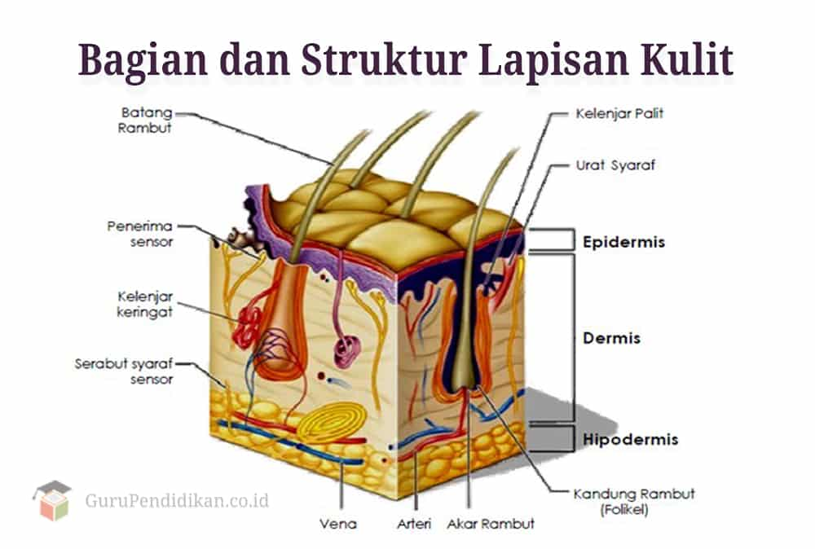(Sayogo et al., 2017)

**Gambar 2. 1** Bagian dan struktur lapisan kulit

(Sumber: <https://www.gurupendidikan.co.id/wp-content/uploads/2019/10/Bagian-dan-Struktur-Lapisan-Kulit.jpg>)

* 1. Sinar UV

Indonesia merupakan negara tropis yang penuh dengan limpahan sinar matahari sepanjang tahunnya. Sinar matahari sendiri merupakan sumber energi yang bermanfaat bagi kehidupan manusia. Matahari dapat memancarkan berbagai macam sinar baik yang dapat dilihat maupun yang tidak dapat dilihat. Sinar matahari yang dapat dilihat adalah sinar yang dipancarkan dalam gelombang lebih dari 400nm, sedangkan sinar matahari dengan panjang gelombang 10nm – 400nm yang disebut dengan sinar ultraviolet (UV) tidak dapat dilihat dengan mata. (Asmiati et al., 2021)

Sinar UV matahari bermanfaat bagi kesehatan dalam membantu pembentukan vitamin D yang dibutuhkan oleh tulang, namun sinar UV matahari juga memeliki efek negatif bagi kesehatan kulit. Sinar UV matahari terdiri dari sinar UV A, UV B dan UV C. Sinar UV A memiliki panjang gelombang (320-400nm) dan lebih 90% dapat mencapai permukaan bumi serta dapat menembus kulit hingga mencapai lapisan dermis (dalam) kulit. Di sisi lain sinar UV B dengan panjang gelombang (290-320) hanya 5% diantara seluruh UV, sebagian besar diserap oleh lapisan kulit stratum korneum (lapisan terluar) dan hanya sebagian kecil yang menembus bagian atas dermis kulit. Sinar UV C memilik panjang gelombang (200-290 nm), namun radiasinya tidak mencapai permukaan bumi karena diserap oleh ozon pada atmosfer bumi.

Sinar UV B memiliki kemampuan menimbulkan kulit terbakar (*sunburn*) lebih besar dari sinar UV A. Sedangkan sinar UV A memiliki kemampuan menembus lapisan kulit lebih dalam dan dapat merusak DNA kulit secara tidak langsung yang dapat menyebabkan terjadinya penuaan (*photo aging*) kulit. Sinar UV A bersifat stabil sepanjang hari, dapat menembus awan dan kaca, sedangkan sinar UV B terbanyak pada pukul 10.00 – 14.00 serta dapat diserap kaca dan awan. (Minerva, 2019)

Radiasi UV memiliki banyak efek negatif terhadap kulit, baik secara langsung maupun tidak langsung. Dampak negatif dari paparan sinar UV yang pertama adalah dapat membakar kulit dan itulah alasan mengapa saat keluar siang hari kulit terasa panas dan memerah. Setelah dingin, kulit kita akan menggelap akibat pembakaran tersebut. Kedua, sinar UV dapat menyebabkan kulit menjadi kusam, kering, dan keriput. Orang yang terpapar sinar UV setiap hari akan mengalami penuaan dini. Jaringan kolagen dan kelenjar minyak tidak lagi mampu melembabkan kulit dan meregenerasinya. Dampak paling mengerikan jika terus terpapar sinar ultraviolet adalah menderita kanker kulit. Bukan hanya kulit saja yang diserang, tapi juga kornea mata, hingga dapat mengakibatkan kerusakan mata akibat paparan sinar ultraviolet. (Wadoe et al., 2019)

Beberapa cara dapat dilakukan dalam usaha pencegahan terhadap radiasi UV yaitu:

1. Menghindari sinar matahari berlebihan pada pukul 10.00 hingga 16.00.
2. Memakai pelindung fisik seperti baju, topi, payung, dan kacamata.
3. Pemakaian tabir surya (sunscreen) secara tepat, konsisten dan teratur.
4. Mengkonsumsi antioksidan seperti vitamin C, E dan A yang mampu melindungi kulit terhadap radiasi UV. (Minerva, 2019)
   1. *Sunscreen* atau Tabir Surya

Sunscreen atau yang dikenal dengan tabir surya dapat mencegah kerusakan kulit dengan menyerap, menyebarkan radiasi UV dan diatur sebagai produk obat bebas di Amerika Serikat Serikat. Untuk beberapa individu, produk tabir surya dapat diterapkan dalam jumlah besar beberapa kali setiap hari selama seumur hidup baik sebagai produk tabir surya utama, mulai dari usia 6 bulan, dan sebagai bahan dalam kosmetik produk. (Matta et al., 2019)

Beberapa penelitian mengenai fotoproteksi (perlindungan) terhadap sinar matahari memaparkan bahwa penggunaan tabir surya topikal (oles) secara teratur dan cukup, mampu mencegah kerusakan kulit serta kanker kulit. Tabir surya merupakan kosmetik pelindung yang dapat menyaring dan menahan sinar matahari terhadap kulit. Tabir surya terdapat dalam 2 pembagian yaitu:

1. Tabir Surya Kimia

Tabir surya kimia melindungi kulit dengan cara menyerap sinar matahari dan mengubahnya menjadi energi panas. Tabir surya ini disebut juga *sunscreen*/ tabir surya organik. Tabir surya ini diserap oleh kulit dan mempunyai potensi menimbulkan iritasi pada kulit dan tidak dapat digunakan oleh bayi usia kecil 6 bulan.

1. Tabir Surya Fisik

Tabir surya yang bekerja melindungi kulit dengan cara memantulkan sinar matahari. Tabir surya ini dikenal dengan nama *sunblock*/ tabir surya anorganik. Tabir surya ini merupakan *broad spectrum* (spektrum luas) yang mampu melindungi dari sinar UV A dan UV B, bersifat stabil, potensi alergi yang ditimbulkan rendah dan tidak diserap oleh kulit sehingga dapat dipakai pada anak – anak. Tabir surya fisik merupakan tabir surya ideal menurut Food Drug Adminitration (FDA).

Untuk mengoptimalkan kemampuan tabir surya sering dilakukan kombinasi antara tabir surya fisik dan kimia oleh sebahagian produsen kosmetik. (Minerva, 2019)

1. Bahan Aktif Tabir Surya

Terdapat dua klasifikasi bahan aktif yang terkandung dalam tabir surya yaitu:

1. Bahan kimia seperti : meliputi anti UVA misalnya turunan benzofenon antara lain oksibenson, dibensoilmetan serta anti UVB yaitu turunan salisilat, turunan Para Amino Benzoic Acid ( PABA) misalnya oktil dimetil PABA, turunan sinamat (sinoksat etil heksil parametoksi sinamat). avobenzone, dan octisalate yang bekerja dengan cara menyerap sinar ultraviolet.
2. Bahan fisik seperti ; TiO2 (Titanium dioksida), ZnO (Seng oksida), Kaolin, CaCO3 ( Kalsium karbonat), MgO (Magnesium oksida). Bekerja dengan cara memantulkan dan meyebarkan sinar UV sebelum menembus kulit.

Kandungan bahan tabir surya fisik memiliki risiko lebih sedikit dalam menyebabkan iritasi kulit dari pada bahan tabir surya kimia, namun kedua jenis bahan ini telah diuji oleh *food drug administration* (FDA) dan disimpulkan sebagai bahan yang aman dan efektif untuk digunakan, bahkan saat ini banyak produk tabir surya yang menggabungkan kedua jenis bahan ini. (Pramesti, 2019)

1. SPF dan PA+

Dalam sediaan kosmetik skin care kita sering menemui tulisan SPF. SPF merupakan kemampuan dari tabir surya (*sunscreen*) dalam melindungi kulit terhadap pajanan radiasi sinar UV. Kekuatan tabir surya (*sunscreen*) bergantung pada nilai SPF. Kadar SPF dalam tabir surya (*sunscreen*) bervariasi, berkisar 1 – 50. Idealnya gunakan tabir surya (*sunscreen*) spektrum luas yang mampu melindungi dari UV A dan UV B dengan nilai SPF diatas 15, namun tabir surya (*sunscreen*) tidak sepenuhnya dapat memproteksi kulit dari paparan sinar UV. (Minerva, 2019)

Jadi pada dasarnya angka SPF menunjukkan seberapa kuat *sunscreen* yang kita pakai memberikan perlindungan dari *sunburn*, tanpa memberikan informasi apapun mengenai waktu, melainkan pada intensitas radiasi UV yang bisa dihambat oleh *sunscreen*. Terdapat nilai SPF yang tertera merupakan proteksi surya terhadap sinar UV B, yaitu:

1. SPF 15 kemampuan proteksi 93% terhadap sinar UVB
2. SPF 30 kemampuan proteksi 97% terhadap sinar UVB
3. SPF 50 kemampuan proteksi 98% terhadap sinar UVB

Label SPF merujuk pada perlindungan dari radiasi UVB, dan tidak melindungi kulit dari radiasi UVA. UVA juga bisa menyebabkan terjadinya penuaan (photo aging) atau flek hitam pada kulit, meski tidak menimbulkan rasa sakit seperti yang diakibatkan oleh UVB. Karena itu, kebanyakan *sunscreen* saat ini mentegrasikan perlindungan sekaligus atau broad spectrum/ spektrum luas dari radiasi UVA, dengan label PA (*Protection Grade of UV A*). Jadi ketika *sunscreen* dengan label SPF dan PA (baik PA+,PA++,PA+++,PA++++), produk tersebut menawarkan perlindungan dari radiasi UVB dan UVA. Sama seperti SPF, semakin banyak tanda “+” pada PA, semakin tinggi tingkat perlindungan *sunscreen* tersebut terhadap UVA.

1. Faktor Potensi Tabir Surya (Sunscreen)

Kemampuan dari suatu tabir surya (*sunscreen*) tidak hanya tergantung dari nilai SPFnya, ada beberapa faktor yang turut menentukan potensi tabir surya (*sunscreen*) yaitu :

1. Jenis

Tabir surya yang ideal jenisnya adalah tabir surya yang memberikan perlindungan terhadap UVA dan UVB (spektrum luas), tidak menimbulkan iritasi, mudah didapat. Selain jenis bahan pembawa dalam tabir surya juga mempengaruhi potensi penetrasi bahan aktif ke kulit dan stabilitas seperti water resistant.

1. Cara pakai

Cara pakai menentukan efektifitas tabir surya (*sunscreen*), yang harus diperhatikan dalam mengaplikasikan tabir surya (*sunscreen*) yaitu :

1. Pemakaianya rutin setiap hari
2. Waktu pemakaian adalah 15-30 menit sebelum keluar rumah/ terpapar sinar UV dan tabir surya dibiarkan kering terlebih dahulu sebelum memakai make up.
3. Pengulangan kembali pemakaian tabir surya kurang lebih setelah 2-4 jam tergantung aktifitas, efektifitas tabir surya berkurang jika terkena keringat/ air. Jika melakukan aktifitas berenang di ulang dalam 1 jam dengan memakai tabir surya water resistant.
4. Pemakaian sunscreen diaplikasikan diwajah sebanyak 2 ruas jari untuk perlindungan optimal yang dimana 2 ruas jari ini bukan khusus wajah saja serta gunakanlah jenis tabir surya sesuai jenis kulit jika kulit mudah jerawat dan berminyak gunakan jenis gel, namun jika kering atau normal bisa gunakan seperti jenis cream atau lotion.
5. Pemakaian awal atau pergantian tabir surya baru dianjurkan untuk mencobanya terlebih dahulu pada sebahagian kecil area untuk menghindari efek alergi ataupun iritasi.
6. Kadar

Seperti yang telah diuraikan diatas nilai SPF yang baik adalah diatas 15, namun banyak kosmetik yang dijual di pasaran mencantumkan SPF pada kemasan tetapi tidak menyantumkan jenis tabir surya yang dikandung

Beberapa penelitian mengenai foto proteksi sinar matahari menjelaskan penggunaan tabir surya topikal (yang dioles pada kulit) teratur dan adekuat dapat mencegah dari kanker kulit. Namun efektivitas suatu tabir surya di tentukan oleh beberapa hal seperti jumlah tabir surya yang dipakai cukup, waktu pemakaianya yang tepat, reaplikasi (pengulangan) pemakian dalam 2-4 jam serta pengunaanya rutin setiap hari. (Minerva, 2019)

1. Bentuk Tabir Surya (*Sunscreen*)

Di pasaran terdapat berbagai macam bentuk kosmetik tabir surya yang dapat disesuaikan dengan jenis kulit dan aktifitas. Bentuk kosmetik tabir surya yaitu:

1. Lotion

Bentuk tabir surya lotion cocok digunakan pada kulit normal cenderung berminyak dan kulit berminyak karena kekentalannya yang rendah, tidak lengket dan mudah merata pada kulit.

1. Cream

Tabir surya cream cocok digunakan pada kulit kering.

1. Gel

Water based gel cocok digunakan pada kulit berminyak dan pada pria.

1. Spray

Jenis tabir surya spray sudah dikenal dalam beberapa tahin ini terutama untuk anakanak. Spray sangat cocok digunakan pada area yang luas ditubuh.

1. Stick

Bentuk tabir surya stick efektif melindungi area yang sempit/terbatas dan menonjol seperti sekitar bibir, hidung, lingkaran mata. Cocok digunakan selama aktifitas karena tahan lama dan tidak mudah mencair yang dapat mengiritasi mata. (Minerva, 2019)

Ada beberapa merek yang beredar dipasaran seperti Emina Sun Protection SPF 30, Azarine Hydra Soothe Sunscreen Gel, Biore UV Aqua Rich Watery, Vaseline Daily Sun Cream, Skin Aqua Moisture Milk, dan Pond’s Protecting Day Cream Sunscreen Skin Protect. Dengan contoh gambar produk *Sunscreen* dapat dilihat pada lampiran 4.

* 1. Kerangka Konsep

**Variabel Bebas Parameter**

Gambaran

* Pengetahuan
* Sikap
* Tindakan

Terhadap Penggunaan Sunscreen

Baik

Cukup Baik

Kurang Baik

Tidak baik

**Gambar 2. 2** Kerangka Konsep

* 1. Definisi Operasional
     1. Pengetahuan

Pengetahuan merupakan segala sesuatu yang diketahui oleh seorang individu tentang sunscreen yang ditentukan dengan skala guttman yaitu baik, cukup baik, kurang baik, dan tidak baik.

* + 1. Sikap

Sikap merupakan tindakan seorang individu menggunakan *sunscreen* sebagai langkah proteksi dari pajanan sinar UV dan sebagai bentuk aplikasi dari pengetahuan tentang *sunscreen* yang ditentukan dengan skala likert yaitu baik, cukup baik, kurang baik, dan tidak baik.

* + 1. Tindakan

Tindakan adalah suatu perbuatan siswi terhadap penggunaan *sunscreen* yang ditentukan dengan skala guttman yaitu baik, cukup baik, kurang baik, dan tidak baik.

# BAB III

**METODE PENELITIAN**

* 1. Jenis dan Desain Penelitian

Jenis penelitian yang digunakan dalam penelitian ini adalah metode survei deskriptif. Survey deskriptif adalah suatu penelitian yang dilakukan untuk mendeskripsikan atau menggambarkan suatu fenomena yang terjadi di dalam masyarakat. Dalam bidang kesehatan, survei deskriptif digunakan untuk menggambarkan atau memotret masalah kesehatan serta yang terkait dengan kesehatan sekelompok penduduk atau orang yang tinggal dalam komunitas tertentu. (Notoatmodjo, 2017)

Dimana penelitian ini akan mendeskripsikan dan menggunakan angket kuesioner sebagai alat pengumpul data pokok yang bertujuan untuk memperoleh gambaran pengetahuan sikap dan tindakan terhadap penggunaan *sunscreen* pada siswi MAN 3 Medan.

* 1. Lokasi dan Waktu Penelitian
     1. Lokasi Penelitian

Lokasi penelitian ini dilakukan di Madrasah Aliyah Negri (MAN) 3 Medan. Jalan Pertahanan No.99, Sigara Gara, Kec. Patumbak, Kabupaten Deli Serdang, Sumatera Utara 20361.

* + 1. Waktu Penelitian

Waktu penelitian ini dilakukan pada bulan Maret sampai dengan Mei 2022

* 1. Populasi dan Sampel Penelitian
     1. Populasi

Populasi adalah keseluruhan objek atau subjek yang diteliti dan kemudian ditarik kesimpulannya (Sugiyono, 2017). Dalam penelitian ini populasinya adalah siswi kelas X dan XI MIPA dengan pilihan mata pelajaran tata kecantikan kulit dan rambut yang menggunakan *sunscreen* di MAN 3 Medan sebanyak 48 siswi.

* + 1. Sampel

Sampel adalah sebagian dari populasi tersebut. Dalam penelitian ini peneliti menggunakan Teknik sampel jenuh, sampel jenuh adalah Teknik penentuan sampel bila semua anggota populasi digunakan sebagai sampel (Sugiyono, 2017). Karena jumlah siswi yang menggunakan *sunscreen* 48 maka seluruh siswi dijadikan sampel.

* 1. Jenis dan Cara Pengumpulan Data
     1. Jenis Data

Jenis data yang digunakan dalam penelitian ini ada dua, yaitu:

* + - 1. Data primer, yaitu data yang diperoleh secara langsung oleh peneliti. Data dikumpulkan dari lembaran laporan yang berupa kuesioner yang diberikan kepada responden yang berisi pertanyaan dan pilihan jawaban yang telah ditetapkan.
      2. Data sekunder, yaitu data yang diperoleh secara tidak langsung oleh peneliti. Data ini diperoleh dari data yang sudah ada. Data sekunder diperoleh dari bagian kantor Tata Usaha MAN 3 Medan yaitu mengenai jumlah siswi kelas X dan XI di MAN 3 Medan.
    1. Cara Pengumpulan Data

Dalam penelitian ini, data pengetahuan sikap dan Tindakan terhadap penggunaan *sunscreen* di MAN 3 Medan diperoleh langsung dengan menggunakan kuesioner dan dapat diisi oleh responden.

* 1. Pengolahan dan Analisis Data
     1. Pengolahan Data

Data yang dikumpulkan diolah dengan langkah-langkah sebagai berikut (Notoatmodjo, 2017):

1. Penyuntingan Data ( editing)

Hasil kuesioner yang diperoleh atau perlu disunting (edit) terlebih dahulu. Kalau ternyata masih ada data atau informasi yang tidak lengkap, maka kuesioner tersebut dikembalikan kepada responden untuk dilengkapi kembali.

1. Membuat Lembaran Kode atau Kartu Kode (coding sheet)

Lembaran atau kartu kode adalah instrument berupa kolom-kolom untuk merekam data secara manual. Lembaran atau kartu kode berisi nomor responden dan nomor-nomor pertanyaan.

1. Memasukkan Data (Data Entry)

Yakni mengisi kolom-kolom atau kotak-kotak lembar kode atau kartu kode sesuai dengan jawaban masing-masing pertanyaan.

1. Tabulasi (Tabulating)

Yakni membuat table-tabel data, sesuai dengan tujuan penelitian atau yang diingini oleh peneliti.

* + 1. Analisis Data

Analisis data dilakukan dengan melihat jumlah responden dan presentase dari setiap jawaban dari kuesioner yang diberikan responden. Analisis bersifat deskriptif dan data disajikan dalam bentuk tabel distribusi frekuensi.

* 1. Metode Pengukuran Variabel
     1. Pengetahuan

Pengetahuan dapat diukur dengan menggunakan skala Guttman (Sugiyono, 2017). Nilai tertinggi tiap satu pertanyaan adalah satu, jumlah pertanyaan 10 maka nilai tertinggi dari seluruh pertanyaan adalah 10.

Pertanyaan dengan dua pilihan yaitu “Ya” (Y) dan “Tidak” (T). Pertanyaan dikelompokkan menjadi dua kelompok yaitu jika pertanyaan tersebut *favourable*, maka diberikan skor 1 untuk jawaban “Ya” dan skor 0 untuk jawaban “Tidak”. Sedangkan pertanyaan *unfavourble*, skor 1 untuk jawaban “Tidak” dan skor 0 untuk jawaban “ya”.

Menurut Arikunto (1998), skor untuk penarikan kesimpulan ditentukan dengan membandingkan skor maksimal, yaitu:

Skor = x 100%

Berdasarkan total skor yang diperoleh selanjutnya pengetahuan dibagi menjadi empat tingkatan sebagai berikut:

1. Skor <40% jawaban benar : Pengetahuan tidak baik
2. Skor 40-55% jawaban benar : Pengetahuan kurang baik
3. Skor 56-75% jawaban benar : Pengetahuan cukup baik
4. Skor 76-100% jawaban benar : Pengetahuan baik
   * 1. Sikap

Sikap diukur dengan berdasarkan Skala *Likert.* Skala *Likert* digunakan unrtuk mengukur sikap, pendapat atau persepsi seorang atau sekelompok orang tentang fenomena social (Sugiyono,2017).

Nilai tertinggi tiap satu pertanyaan adalah 4 (empat), jumlah pertanyaan adalah 10 (sepuluh), nilai tertinggi untuk seluruh pertanyaan adalah 40.

Bobot setiap pilihan sebagai berikut :

1. Pertanyaan yang merupakan sikap positif, diberi bobot sebagai berikut:

Sangat setuju : Bobot 4 Tidak setuju : Bobot 2

Setuju : Bobot 3 Sangat tidak setuju : Bobot 1

1. Pertanyaan yang merupakan sikap negative, diberi bobot sebagai berikut:

Sangat setuju : Bobot 1 Tidak setuju : Bobot 3

Setuju : Bobot 2 Sangat tidak setuju : Bobot 4

Menurut Arikunto (1998), skor untuk penarikan kesimpulan ditentukan dengan membandingkan skor maksimal, yaitu:

Skor = $\frac{skor yang dicapai}{skor maksimal}$ x 100%

Data yang terkumpul dilakukan kategori menurut skala ordinal dengan ketentuan sebagai berikut:

1. Skor <40% jawaban benar : Sikap tidak baik
2. Skor 40-55% jawaban benar : Sikap kurang baik
3. Skor 56-75% jawaban benar : Sikap cukup baik
4. Skor 76-100%jawaban benar : Sikap baik
   * 1. Tindakan

Tindakan diukur dengan menggunakan skala Guttman (Sugiyono, 2017). Nilai tertinggi setiap satu pertanyaan adalah satu, jumlah pertanyaan 10 maka nilai tertinggi dari seluruh pertanyaan adalah 10. Pertanyaan dengan dua pilihan yaitu, pertanyaan positif diberikan skor 1 untuk jawaban “Ya” dan skor 0 untuk jawaban “Tidak”. Sedangkan pertanyaan negatif skor 1 untuk jawaban “Tidak” dan skor 0 untuk jawaban “Ya”.

Menurut Arikunto (1998), skor untuk penarikan kesimpulan ditentukan dengan membandingkan skor maksimal, yaitu:

Skor = x 100%

Berdasarkan total skor yang diperoleh selanjutnya pengetahuan dibagi menjadi empat tingkatan sebagai berikut:

1. Skor <40% jawaban benar : Tindakan tidak baik
2. Skor 40-55% jawaban benar : Tindakan kurang baik
3. Skor 56-75% jawaban benar : Tindakan cukup baik
4. Skor 76-100%jawaban benar : Tindakan baik

# 

**BAB IV**

**HASIL DAN PEMBAHASAN**

1. **Hasil Penelitian**
2. **Profil Lahan Penelitian**

Madrasah Aliyah Negeri 3 Medan (MAN 3 Medan) adalah jenjang pendidikan menengah pada pendidikan formal yang setara dengan sekolah menengah atas di bawah naungan Kementerian Agama, dan pada tahun 2021 MAN 3 Medan menjadi Madrasah Plus Keterampilan dan Riset pertama di Provinsi Sumatera Utara. MAN 3 Medan berlokasi di Jl. Pertahanan No. 99 Kel. Timbang Deli Kec. Medan Amplas, Kota Medan – 20361, Provinsi Sumatera Utara. Kurikulum yang digunakan adalah Kurikulum K-13 berbasis SKS terdiri dari jurusan MIPA, IPS dan Ilmu Agama dengan tambahan mata pelajaran keterampilan TKJ (Teknik Komputer Jaringan), TKR (Tata Kecantikan Kulit dan Rambut), Tata Busana dan Riset. Di dalamnya terdapat penunjang kegiatan belajar mengajar seperti ruang belajar, laboratorium bahasa, laboratorium komputer, laboratorium IPA, laboratorium media, mushollah, perpustakaan, kantin, lapangan olahraga dan aula.

Jumlah Tenaga Pendidik dan Kependidikan terdiri dari 85 orang, jumlah siswa kelas X 367 siswa, kelas XI 328 dan kelas XII 390. MAN 3 Medan juga memiliki kegiatan ekstrakurikuler sebagai penampung wadah minat dan bakat siswa, antara lain: PMR (Palang Merah Remaja), pramuka, paskibra, Marching Band, KKD, olahraga (bola voli, bola basket, tenis meja dan futsal).

1. **Karakteristik Responden**

Karakteristik responden diperoleh dari hasil kuesioner meliputi kelas, uang jajan per hari, pendidikan orang tua, pekerjaan orang tua.

**Tabel 4. 1 Distribusi Frekuensi Kelas**

|  |  |  |
| --- | --- | --- |
| **Kelas** | **Frekuensi** | **Persentase%** |
| X (Sepuluh) | 18 | 37,5% |
| XI (Sebelas) | 30 | 62,5% |
| Total | 48 | 100% |

Tabel 4.1 Memperlihatkan dari 48 responden, 18 siswi (37,5%) adalah kelas X (Sepuluh) dan 30 siswi (62,5%) adalah kelas XI (Sebelas). Dengan demikian mayoritas responden adalah kelas XI (Sebelas) yaitu sebanyak 30 responden (62,5%).

**Tabel 4. 2 Distribusi Frekuensi Uang jajan**

|  |  |  |
| --- | --- | --- |
| **Uang jajan per hari** | **Frekuensi** | **Persentase%** |
| |  | | --- | | ≤10.000 | | 9 | 18,7% |
| 10.000 – 20.000 | 32 | 66,7% |
| ≥20.000 | 7 | 14,6% |
| Total | 48 | 100% |

Tabel 4.2 Memperlihatkan bahwa dari 48 responden, 9 siswi (18,7%) Rp. ≤10.000, 32 siswi (66,7%) Rp. 10.000 – 20.000, 7 siswi (14,6%) Rp. ≥20.000. Dengan demikian mayoritas responden uang jajan per hari adalah Rp. 10.000 – 20.000 yaitu sebanyak 32 siswi (66,7%).

**Tabel 4. 3 Distribusi Frekuensi Pendidikan Orang Tua**

|  |  |  |
| --- | --- | --- |
| **Pendidikan Orang Tua** | **Frekuensi** | **Persentase%** |
| Dasar (SD, SMP) | 6 | 12,5% |
| Menengah (SMA, SMK) | 20 | 41,7% |
| Tinggi (Perguruan Tinggi) | 22 | 45,8% |
| Total | 48 | 100% |

Tabel 4.3 Memperlihatkan bahwa dari 48 responden, 6 orang (12,5%) Dasar (SD, SMP), 20 orang (41,7%) Menengah (SMA, SMk), 22 orang (45,8%) Tinggi (Perguruan Tinggi). Dengan demikian mayoritas responden pendidikan orang tua adalah Tinggi (Perguruan Tinggi) sebanyak 22 orang (45,8%).

**Tabel 4. 4 Distribusi Frekuensi Pekerjaan Orang Tua**

|  |  |  |
| --- | --- | --- |
| **Pekerjaan Orang Tua** | **Frekuensi** | **Persentase%** |
| Wiraswasta | 39 | 81,25% |
| PNS | 4 | 8,33% |
| Lain - lain | 5 | 10,42% |
| Total | 48 | 100% |

Tabel 4.4 Memperlihatkan bahwa dari 48 responden, 39 orang (81,25) Wiraswasta, 4 orang (8,33%) PNS, 5 orang (10,42%) Lain - lain. Dengan demikian mayoritas responden pekerjaan orang tua adalah wiraswasta sebanyak 39 orang (81,25%).

1. **Tingkat Pengetahuan**

**Tabel 4. 5 Distribusi Frekuensi Tingkat Pengetahuan Responden**

|  |  |  |
| --- | --- | --- |
| **Pengetahuan** | **Frekuensi** | **Persentase%** |
| Baik | 32 | 66,7% |
| Cukup Baik | 16 | 33,3% |
| Kurang Baik | 0 | 0% |
| Tidak Baik | 0 | 0% |
| Total | 48 | 100% |

Berdasarkan tabel 4.5 dapat dijelaskan tingkat pengetahuan baik berjumlah 32 responden (66,7%), cukup baik berjumlah 16 responden (33,3%), kurang baik berjumlah 0 responden (0%) dan tidak baik berjumlah 0 responden (0%).

Jumlah skor seluruh pengetahuan responden adalah 375. Secara keseluruhan tingkat pengetahuan responden tentang penggunaan *sunscreen* adalah 78%, termasuk dalam kategori pengetahuan baik.

1. **Tingat Sikap**

**Tabel 4. 6 Distribusi Frekuensi Tingkat Sikap Responden**

|  |  |  |
| --- | --- | --- |
| **Sikap** | **Frekuensi** | **Persentase%** |
| Baik | 20 | 41,7% |
| Cukup Baik | 28 | 58,3% |
| Kurang Baik | 0 | 0% |
| Tidak Baik | 0 | 0% |
| Total | 48 | 100% |

Berdasarkan tabel 4.6 dapat dijelaskan tingkat sikap baik berjumlah 20 responden (41,7%), cukup baik berjumlah 28 responden (58,3%), kurang baik berjumlah 0 responden (0%) dan tidak baik berjumlah 0 responden (0%).

Jumlah skor seluruh sikap responden adalah 1413. Secara keseluruhan tingkat sikap responden tentang penggunaan *sunscreen* adalah 73,6%, termasuk dalam kategori sikap cukup baik.

1. **Tingkat Tindakan**

**Tabel 4. 7 Distribusi Frekuensi Tingkat Tindakan Responden**

|  |  |  |
| --- | --- | --- |
| **Tindakan** | **Frekuensi** | **Persentase%** |
| Baik | 22 | 45,8% |
| Cukup Baik | 23 | 48% |
| Kurang Baik | 3 | 6,2% |
| Tidak Baik | 0 | 0% |
| Total | 48 | 100% |

Berdasarkan tabel 4.7 dapat dijelaskan tingkat tindakan baik berjumlah 22 responden (45,8%), cukup baik berjumlah 23 responden (48%), kurang baik berjumlah 3 responden (6,2%) dan tidak baik berjumlah 0 responden (0%).

Jumlah skor seluruh tindakan responden adalah 355. Secara keseluruhan tingkat sikap responden tentang penggunaan *sunscreen* adalah 74%, termasuk dalam kategori tindakan cukup baik.

1. **Pembahasan**
2. **Tingkat Pengetahuan**

Berdasarkan tabel 4.5 diatas, dapat dijelaskan hasil penelitian tingkat pengetahuan terbanyak responden tentang penggunaan *sunscreen* adalah sebanyak 32 responden (66,7%) baik. Jumlah skor seluruh pengetahuan dari 48 responden adalah 375. Didapatkan skor keseluruhan tingkat pengetahuan responden terhadap penggunaan *sunscreen* di MAN 3 Medan adalah 78% kategori baik.

Menurut Notoatmodjod (2010) Pengetahuan dipengaruhi oleh beberapa faktor salah satunya ialah faktor pengalaman, semakin banyak pengalaman seseorang semakin bertambah pula pengetahuan orang tersebut. Selain itu faktor pendidikan juga mempengaruhi tingkat pengetahuan seseorang. Pengetahuan umumnya dapat diperoleh dari informasi orang tua, guru, teman, dan media sosial. Khususnya penggunaan internet dan media sosial menjadi pilihan utama remaja dalam berkomunikasi ataupun memperoleh informasi. Hal ini memang sesuai dengan perkembangan teknologi yang menyebabkan segala informasi mudah untuk diakses. sehingga dapat disimpulkan bahwa media sosial telah menjadi bagian yang menyatu dalam kehidupan sehari – hari anak muda Indonesia

Berdasarkan pengetahuan siswi dapat dilihat dengan data mayoritas pendidikan orang tua responden siswi MAN 3 Medan adalah berpendidikan tinggi (45,8%), akan mempengaruhi pengetahuan responden, dimana faktor tersebut dapat menjadikan anak berpengetahuan baik. Sebagian besar anak memiliki pengetahuan yang baik karena pengetahuan yang diperolehnya dari orang tua, guru dan teman sebayanya dimanfaatkan dan diterapkan dengan baik juga.

Berdasarkan hasil penelitian yang didapatkan dari jawaban responden pada kuesioner mengenai pengetahuan, skor terendah yaitu pada pernyataan “*Sunscreen* dapat melindungi kulit sepenuhnya dari paparan sinar UV”, hal ini menunjukkan responden beranggapan bahwa penggunaan *sunscreen* dapat melindungi kulit sepenuhnya dari paparan sinar UV. Padahal pada Peraturan BPOM No. 30 Tahun 2020 tentang kosmetik sediaan tabir surya menyiratkan klaim yang dilarang adalah jika produk melindungi 100% dari sinar UV A dan UV B. Dimana responden tidak mengetahui bahwa *sunscreen* tidak melindungi sepenuhnya dari paparan sinar UV.

Berdasarkan penelitian yang dilakukan oleh Safinatul Hujjah dan Siahaan (2022) yang berjudul Pengetahuan Sikap dan Perilaku Anak Remaja usia 15 – 18 tahun Terhadap Penggunaan *Sunscreen* di SMK Kesehatan Yanna Husada Bangkalan. Peneliti menggunakan sampel sebanyak 63 responden. Didapat hasil analisis univariat menunjukkan sebanyak (4,8%) responden memiliki tingkat pengetahuan yang baik, (47,6%) memiliki pengetahuan yang cukup baik dan (47,6%) memiliki pengetahuan yang kurang.

1. **Tingkat Sikap**

Berdasarkan tabel 4.6 diatas, dapat dijelaskan hasil penelitian tingkat sikap terbanyak responden tentang penggunaan *sunscreen* adalah sebanyak 28 responden (58,3%) cukup baik. Jumlah skor seluruh sikap dari 48 responden adalah 1413. Didapatkan skor keseluruhan tingkat sikap responden terhadap penggunaan *sunscreen* di MAN 3 Medan adalah 73,6% kategori cukup baik.

Sikap merupakan reaksi atau respon yang masih tertutup terhadap sesuatu objek. Menurut Allport (1954) dalam Notoatmodjo (2014) menjelaskan, sikap terdiri dari tiga komponen pokok yaitu kepercayaan atau keyakinan, kehidupan emosional, dan kecenderungan untuk bertindak. Ketiga komponen ini sama – sama berperan dalam membentuk sikap yang utuh.

Dari hasil tersebut dinyatakan bahwa sebagian besar dari responden yang ada di MAN 3 Medan bersikap cukup baik terhadap penggunaan sunscreen. Hal ini disebabkan pengetahuan siswi mengenai penggunaan sunscreen sudah baik yang menunjukkan responden telah paham akan pentingnya sunscreen namun sikap mereka menggunakan sunscreen masih banyak yang kurang tepat.

Berdasarkan hasil penelitian yang didapatkan dari jawaban responden pada kuesioner mengenai sikap, skor terendah yaitu pada pernyataan “Saya mendiamkan sunscreen yang telah saya gunakan selama 5 menit sebelum terpapar sinar UV”, dalam hal ini responden tidak mengetahui cara pakai *sunscreen* yang baik untuk mendapatkan efektivitas yang bagus, seharusnya waktu pemakaian *sunscreen* paling baik agar *sunscreen* dapat optimal terserap ke dalam kulit adalah 15 – 30 menit sebelum keluar rumah atau terpapar sinar matahari (Minerva, 2019).

Berdasarkan hasil penelitian yang dilakukan Pramesti (2019) yang berjudul gambaran tingkat pengetahuan dan sikap mahasiswa fakultas kedokteran Universitas Islam Negeri Syarif Hidayatullah Jakarta Angkatan 2016 terhadap penggunaan tabir surya. Dengan hasil (81,3%) mahasiswa memiliki tingkat sikap yang baik hingga sangat baik, sedangkan (18,7%) tingkat sikap yang buruk hingga sangat buruk terhadap penggunaan tabir surya.

1. **Tingkat Tindakan**

Berdasarkan tabel 4.7 diatas, dapat dijelaskan hasil penelitian tingkat tindakan terbanyak responden tentang penggunaan *sunscreen* adalah sebanyak 23 responden (48%) cukup baik. Jumlah skor seluruh tindakan dari 48 responden adalah 355. Didapatkan skor keseluruhan tingkat tindakan responden terhadap penggunaan *sunscreen* di MAN 3 Medan adalah 74% kategori cukup baik.

Menurut Notoatmodjo (2010) Tindakan merupakan suatu bentuk nyata tentang apa yang telah diketahui seseorang dengan cara melaksanakan atau mempraktikkannya. Tindakan merupakan suatu perbuatan subjek terhadap objek. Dapat dikatakan tindakan merupakan tindak lanjut dari sikap. Suatu sikap tidak otomatis terwujud dari suatu tindakan baru, untuk mewujudkannya diperlukan faktor pendukung atau suatu kondisi yang memungkinkan, yakni fasilitas dan dukungan dari pihak lain.

Pada penelitian ini tindakan dari responden termasuk kategori cukup baik. Namun angka pada skor secara keseluruhan belum menunjukkan tingkat tindakan yang baik karena responden masih memiliki sikap yang cukup baik. Hal ini dipengaruhi oleh salah satu faktor yang mempengaruhi tindakan yaitu faktor kemauan. Kemauan erat sekali dengan tindakan, yakni ia merupakan hasil dari keinginan untuk mencapai tujuan. Dalam penelitian ini tingkat tindakan cukup baik terhadap penggunaan *sunscreen* disebabkan karena kurangnya kemauan mereka untuk megaplikasikan kembali pemakain *sunscreen*.

Berdasarkan hasil penelitian yang didapatkan dari jawaban responden pada kuesioner mengenai tindakan, skor terendah yaitu pada pernyataan “Anda menggunakan kembali pemakaian *sunscreen* setiap 2 – 4 jam” dimana hal ini menunjukkan kurangnya kemauan responden untuk menggunakan kembali pemakaian *sunscreen* setiap 2 – 4 jam, padahal *sunscreen* harusnya diaplikasikan kembali paling lambat setiap 2 – 4 jam selama beraktivitas di bawah sinar matahari, efektivitas *sunscreen* berkurang jika terkena keringat/air (Minerva, 2019).

Berdasarkan hasil penelitian yang dilakukan Wadoe, dkk (2022) yang berjudul Penggunaan dan Pengetahuan *Sunscreen* Pada Mahasiswa UNAIR. Didapat hasil dari 130 responden, hanya 52 orang menggunakan *sunscreen*. Perilaku penggunaan *sunscreen* dari 52 responden tersebut menunjukkan (51%) responden berkategori kurang, (49%) responden berkategori sedang dan dan tidak seorangpun responden berkategori baik.

**BAB V**

**KESIMPULAN DAN SARAN**

1. **Kesimpulan**

Berdasarkan hasil penelitian dan pembahasan berdasarkan jawaban kuesioner mengenai Gambaran Pengetahuan Sikap dan Tindakan Terhadap Penggunaan *Sunscreen* Pada Siswi MAN 3 Medan.

1. Tingkat pengetahuan siswi MAN 3 Medan terhadap penggunaan *sunscreen* adalah Baik dengan persentase (78%).
2. Tingkat sikap siswi MAN 3 Medan terhadap penggunaan sunscreen adalah cukup baik dengan persentase (73,6%).
3. Tingkat tindakan siswi MAN 3 Medan terhadap penggunaan sunscreen adalah cukup baik dengan persentase (74%).
4. **Saran**

Perlu dilakukan edukasi tambahan kepada siswi MAN 3 Medan tentang pentingnya penggunaan *sunscreen* sesuai dengan aturan pakainya yang dapat dilihat melalui beberapa poster yang ditempel pada gedung MAN 3 Medan.

# DAFTAR PUSTAKA

Asmiati, E., Atmadani, R. N., Damayanti, F. D., & Setiawan, R. A. (2021). Edukasi Pentingnya Penggunaan Sunscreen pada Kalangan Remaja di SMA Islam Sabilillah Malang. *Jurnal Pengabdian UNDIKMA*, *2*(2), 189–194.

Azwar, S. (2013). *Sikap Manusia: Teori dan Pengukurannya*. Yogyakarta: Pustaka Pelajar.

BPOM RI. (2020). Peraturan Badan Pengawas Obat dan Makanan Nomor: 30 Tentang Persyaratan Teknis Penandaan Kosmetika. Jakarta: BPOM.

Dewi, T. L., & Virianita, R. (2018). Hubungan Antara Keterdedahan Tayangan Iklan Komersial Makanan Ringan dan Dukungan Sosial Dengan Perilaku Jajan Anak. *Jurnal Sains Komunikasi dan Pengembangan Masyarakat*, 2(2), 181-194.

Hujjah, S., & Siahaan, S. (2022). Pengetahuan Sikap dan Perilaku Anak Remaja Usia 15-18 Tahun terhadap Penggunaan Sunscreen di SMK Kesehatan Yannas Husada Bangkalan. *Jurnal Health Sains*, *3*(1), 117–128.

Kumarahadi, Y. K., Arifin, M. Z., Pambudi, S., Prabowo, T., & Kusrini, K. (2020). Sistem Pakar Identifikasi Jenis Kulit Wajah Dengan Metode Certainty Factor. *Jurnal Teknologi Informasi Dan Komunikasi (TIKomSiN)*, *8*(1), 21–27.

Matta, M. K., Zusterzeel, R., Pilli, N. R., Patel, V., Volpe, D. A., Florian, J., Oh, L., Bashaw, E., Zineh, I., Sanabria, C., Kemp, S., Godfrey, A., Adah, S., Coelho, S., Wang, J., Furlong, L. A., Ganley, C., Michele, T., & Strauss, D. G. (2019). Effect of Sunscreen Application under Maximal Use Conditions on Plasma Concentration of Sunscreen Active Ingredients: A Randomized Clinical Trial. *JAMA - Journal of the American Medical Association*, *321*(21), 2082–2091.

Minerva, P. (2019). Penggunaan Tabir Surya Bagi Kesehatan Kulit. *Jurnal Pendidikan Dan Keluarga*, *11*(1), 95–101.

Notoatmodjo, S. (2010). *Metode Penelitian Kesehatan*. Jakarta : PT. Rineka Cipta.

Notoatmodjo, S. (2012). *Metode Penelitian Kesehatan*. Jakarta : PT. Rineka Cipta.

Notoatmodjo, S. (2014). *Ilmu Perilaku Kesehatan*. Jakarta : PT. Rineka Cipta.

Notoatmodjo, S. (2017). *Metode Penelitian Kesehatan*. Jakarta : PT. Rineka Cipta.

Nurfitriani, N., Rumi, A., & Sultan, A. (2021). Faktor-Faktor Yang Berhubungan Dengan Pengetahuan Penggunaan Sunscreen Pada Mahasiswa Universitas Tadulako. *Jurnal Health Sains*, *2*(4), 520–532.

Pramesti, R. A. (2019). Gambaran Tingkat Pengetahuan Dan Sikap Mahasiswa Fakultas Kedokteran Universitas Islam Negeri Syarif Hidayatullah Jakarta Angkatan 2016 Terhadap Penggunaan Tabir Surya. *Skripsi.* Program Studi Pendidikan Dokter Fakultas Kedokteran Universitas Islam Negeri Syarif Hidayatullah Jakarta.

Puspitasari, A. D., Mulangsri, D. A. K., & Herlina, H. (2018). Formulasi Krim Tabir Surya Ekstrak Etanol Daun Kersen (Muntingia calabura L.) untuk Kesehatan Kulit. *Media Penelitian Dan Pengembangan Kesehatan*, *28*(4), 263–270.

Sayogo, W., Widodo, A. D. W., & Dachlan, Y. P. (2017). Potensi +Dalethyne Terhadap Epitelisasi Luka pada Kulit Tikus yang Diinfeksi Bakteri MRSA. *Jurnal Biosains Pascasarjana*, *19*(1), 68.

Sofia, M., & Minerva, P. (2021). Hubungan Tingkat Pengetahuan Bahaya Paparan Sinar Matahari Dengan Penggunaan Sunscreen oleh Mahasiswa Kepelatihan Olahraga Angkatan 2018 Universitas Negeri Padang. *Jurnal Pendidikan Tambusai*, *5*(3), 7596–7603.

Sugiyono. (2017). *Metode Penelitian Kuantitatif, Kualitatif, dan R&D, Alfabeta*. Bandung : Alfabeta.

Wadoe, M., Syifaudin, D. S., Alfianna, W., Aifa, F. F., D. P., N., Savitri, R. A., Andri, M. D., Ikhsan, Nuraini, D. M., Manggala, A., Fauzi, I. Q. K., Ayu, N., Mutrikah, M., & Sulistyarini, A. (2019). Penggunaan Dan Pengetahuan Sunscreen Pada Mahasiswa Unair. *Jurnal Farmasi Komunitas*, *6*(1), 1.

Lampiran 1

**Surat Mohon Izin Penelitian ke MAN 3 Medan**

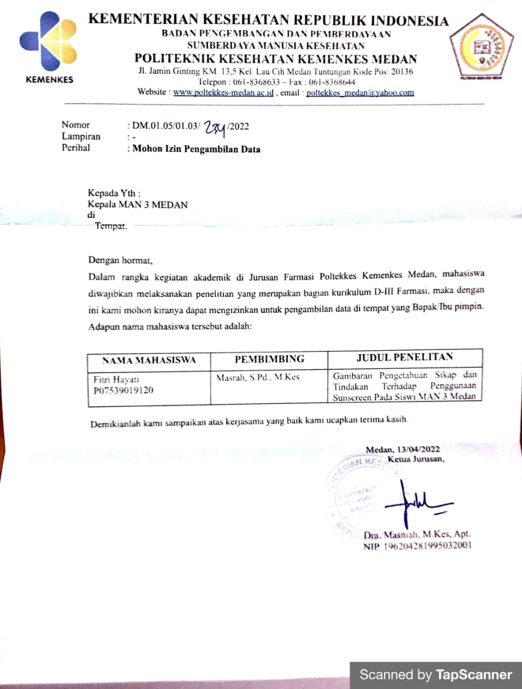

Lampiran 2

**Surat Balasan Izin Penelitian dari MAN 3 Medan**

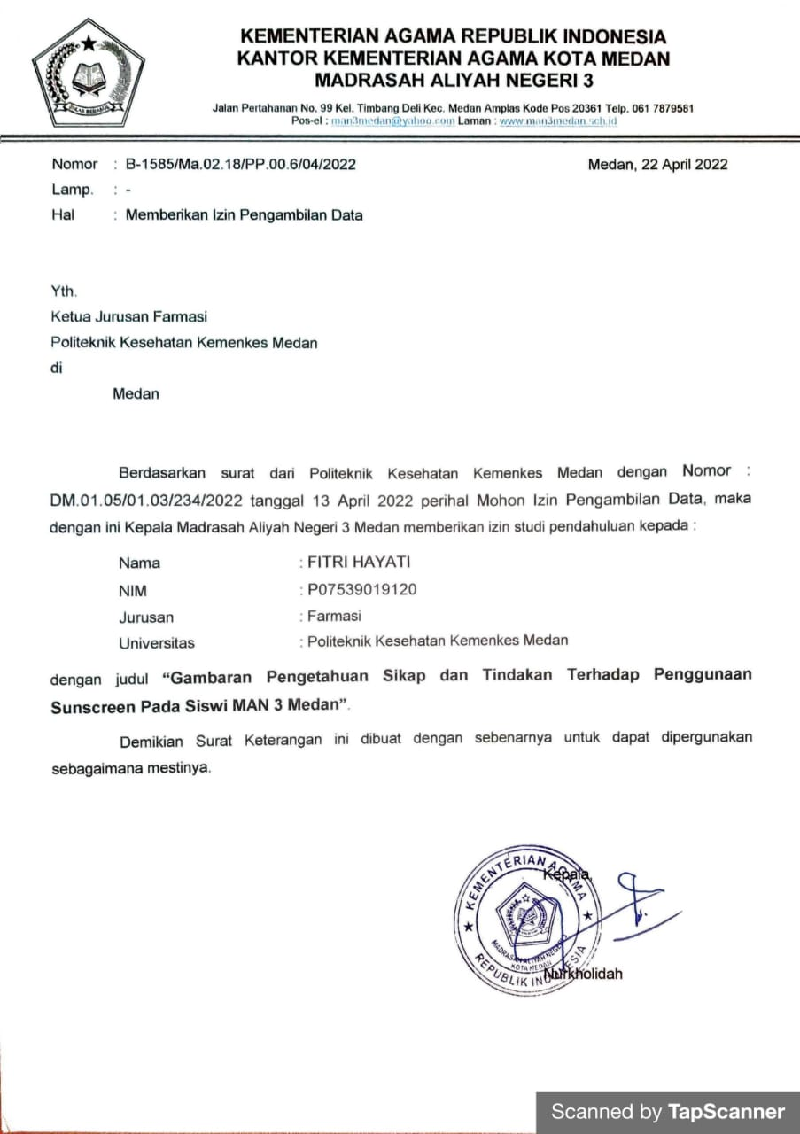

Lampiran 3

**Surat Ethical Clearance (EC)**

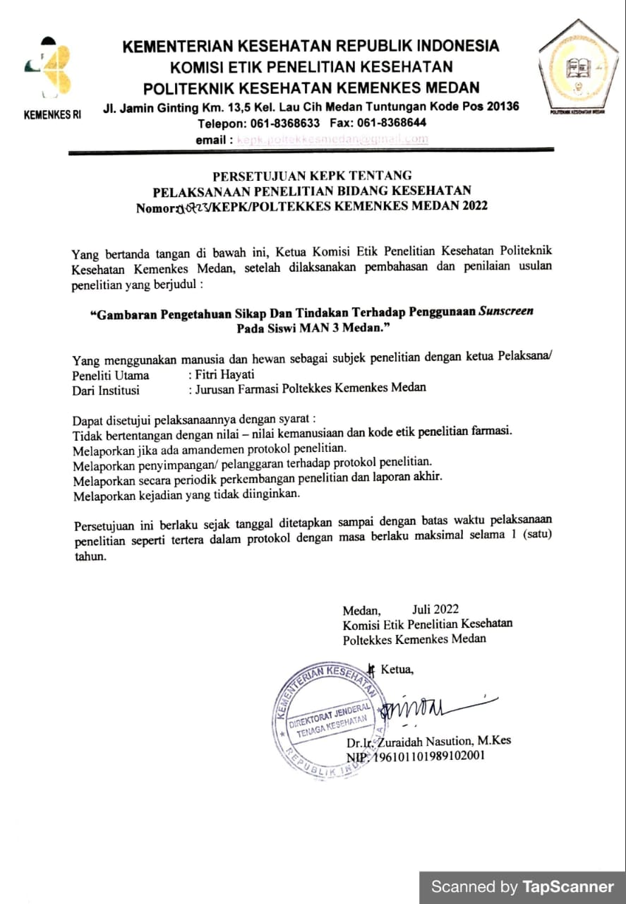

Lampiran 4

**Gambar Produk *Sunscreen***

1. Emina Sun Protection SPF 30

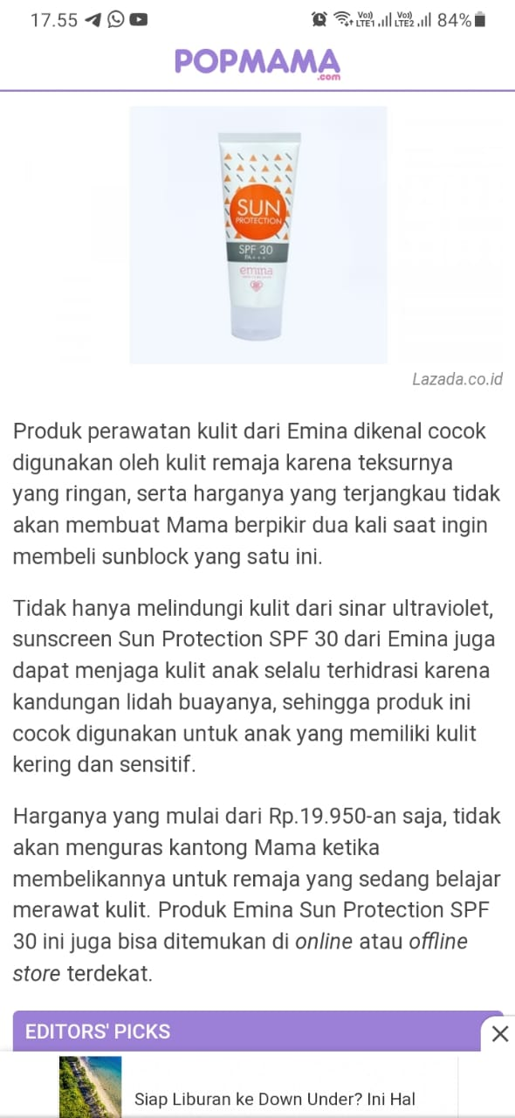

1. Azarine Hydra Soothe Sunscreen Gel

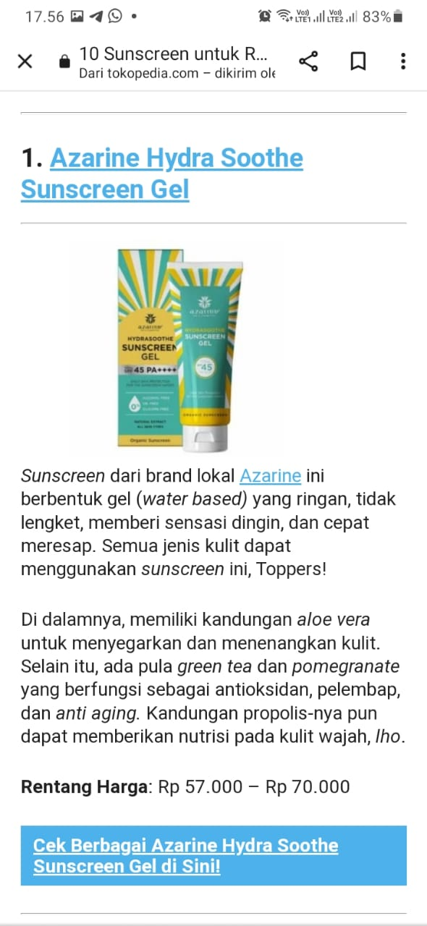

1. Biore UV Aqua Rich Watery

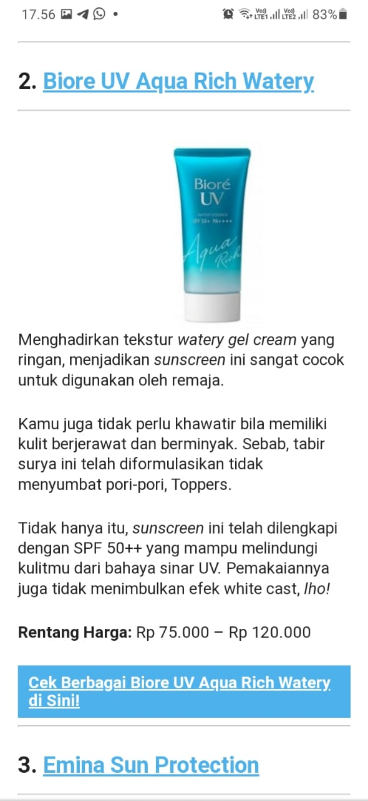

1. Vaseline Daily Sun Cream

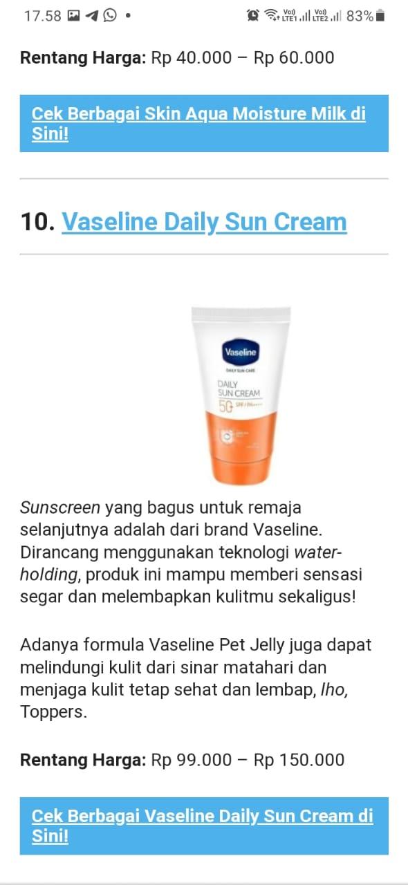

1. Skin Aqua Moisture Milk

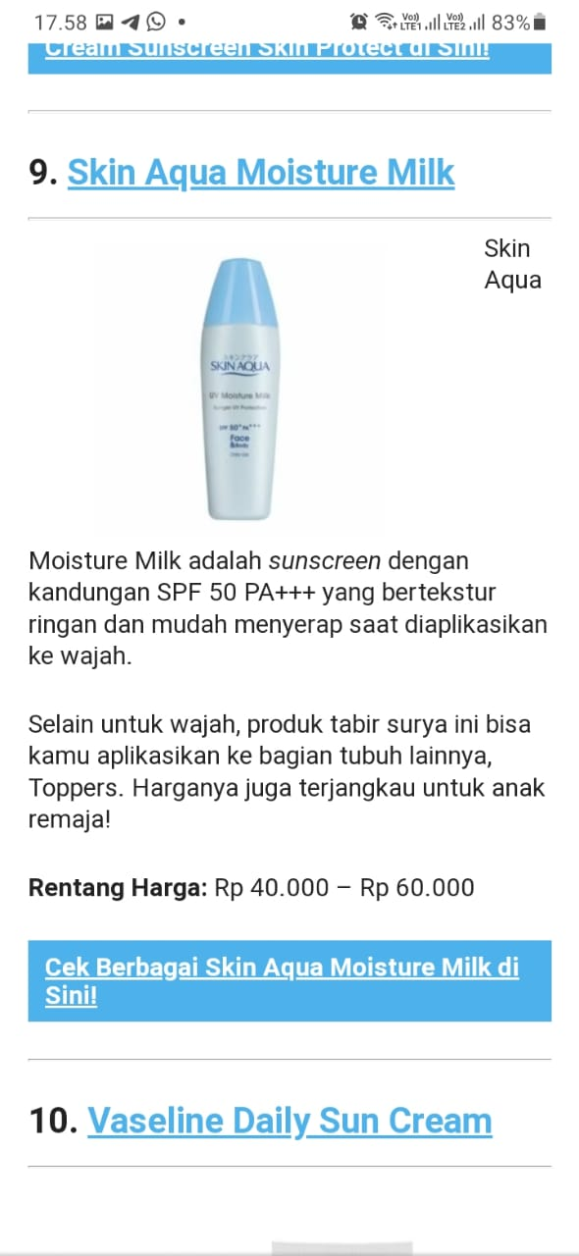

1. Pond’s Protecting Day Cream Sunscreen Skin Protect

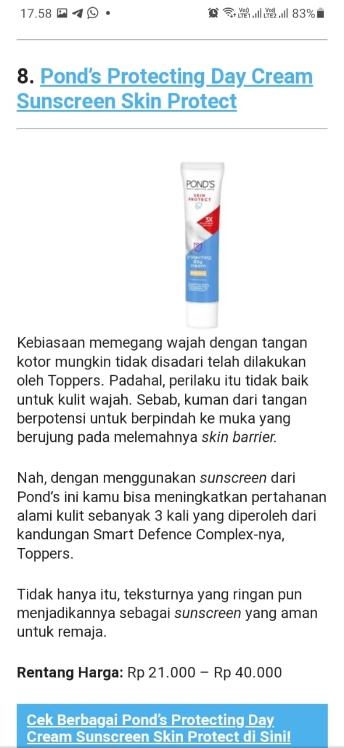

Lampiran 5

**KUESIONER PENELITIAN**

**Judul : Gambaran Pengetahuan Sikap dan Tindakan Terhadap Penggunaan Sunscreen Pada Siswi MAN 3 Medan**

|  |
| --- |
| Survei ini dilakukan untuk penulisan Karya Tulis Ilmiah, dengan ini siswi diharapkan mengisi jawaban pada setiap pertanyaan yang diajukan dengan jujur dan terbuka atas perhatiannya, saya ucapkan terimakasih. |

**Data Responden :**

Nama :

Kelas :

Uang Jajan/ Hari : a. $≤10.000$

1. 10.000 – 20.000

$≥20.000$

Pendidikan Orang Tua : a. Dasar (Sd, Smp)

b. Menengah (Sma, Smk)

c. Tinggi (Perguruan Tinggi)

Pekerjaan Orang Tua : a. Wiraswasta

b. PNS

c. Lain - lain

1. **Pengetahuan Responden**

Pengetahuan responden terhadap penggunaan sunscreen.

Petunjuk :

1. Jawablah pertanyaan di bawah ini dengan memberi tanda Chek pada kolom “Ya” (Y) atau “Tidak” (T) yang tersedia.
2. Jawaban benar-benar sesuai dengan yang anda ketahui.

|  |  |  |  |
| --- | --- | --- | --- |
| No | Pertanyaan | Ya | Tidak |
| 1 | *Sunscreen* dapat melindungi kulit sepenuhnya dari paparan sinar UV. |  |  |
| 2 | Apakah informasi bahwa pentingnya penggunaan *sunscreen* sebagai salah satu langkah proteksi dari paparan sinar UV. |  |  |
| 3 | Dampak kronik dari radiasi sinar matahari atau sinar UV dapat memberikan efek penuaan dini dan menyebabkan kanker. |  |  |
| 4 | Dampak akibat dari paparan sinar UV dapat menyebabkan kulit kemerahan, terasa seperti terbakar. |  |  |
| 5 | *Broad Spectrum Sunscreen* (*sunscreen* spektrum luas) merupakan *sunscreen* yang dapat melindungi kulit dari radiasi sinar UV A dan UV B. |  |  |
| 6 | Penggunaan *sunscreen* wajib diulangi kembali setelah berkeringat, berenang, olahraga, atau aktivitas lain yang menyebabkan efektivitas kerja *sunscreen* menurun. |  |  |
| 7 | Pemakaian sunscreen tidak perlu diulang setiap 2-4 jam. |  |  |
| 8 | Kadar SPF yang direkomendasikan untuk *sunscreen* di bawah 15. |  |  |
| 9 | SPF adalah singkatan dari *Sun Protection Factor.* |  |  |
| 10 | Perbedaan tingkat SPF tidak mempengaruhi lama proteksi paparan sinar UV terhadap kulit. |  |  |

1. **Sikap Responden**

Sikap responden terhadap penggunaan sunscreen.

Petunjuk :

1. Jawablah pertanyaan di bawah ini dengan memberi tanda Chek list $\left(√\right)$ pada kolom yang disediakan sesuai pilihan anda.
2. Pilihan yang di sediakan :

SS : Sangat Setuju

S : Setuju

TS : Tidak Setuju

STS : Sangat Tidak Setuju

|  |  |  |  |  |  |
| --- | --- | --- | --- | --- | --- |
| No | Pertanyaan | SS | S | TS | STS |
| 1 | Penggunaan *sunscreen* rutin setiap hari adalah hal yang baik. |  |  |  |  |
| 2 | Menggunakan *sunscreen* tidak dengan aturan jumlah tertentu tetapi hanya secukupnya menurut saya saja. |  |  |  |  |
| 3 | Memperhatikan tingkat SPF dalam *sunscreen* yang di gunakan adalah hal yang penting. |  |  |  |  |
| 4 | Saya memilih produk *sunscreen* berdasarkan menarik atau tidaknya kemasan produk. |  |  |  |  |
| 5 | Terkadang saya lupa menggunakan *sunscreen* karena terburu-buru. |  |  |  |  |
| 6 | Saya menggunakan kembali pemakaian *sunscreen* setiap 2-4 jam. |  |  |  |  |
| 7 | Saya tidak menggunakan kembali *sunscreen* karena menurut saya itu merepotkan. |  |  |  |  |
| 8 | Saya mengoleskan ulang *sunscreen* setelah berkeringat dan berenang. |  |  |  |  |
| 9 | Saya mendiamkan *sunscreen* yang telah saya gunakan selama 5 menit sebelum terpapar sinar UV. |  |  |  |  |
| 10 | Saya memerhatikan tanggal kedaluwarsa *sunscreen* yang saya gunakan. |  |  |  |  |

1. **Tindakan Responden**

Tindakan responden terhadap penggunaan sunscreen.

Petunjuk :

1. Jawablah pertanyaan di bawah ini dengan memberi tanda Chek pada kolom “Ya” (Y) atau “Tidak” (T) yang tersedia.
2. Jawaban benar-benar sesuai dengan yang anda ketahui.

|  |  |  |  |
| --- | --- | --- | --- |
| No | Pertanyaan | Ya | Tidak |
| 1 | Apakah anda menggunakan *sunscreen* setiap hari secara teratur? |  |  |
| 2 | Apakah anda selalu menggunakan *sunscreen* ketika melakukan kegiatan di luar ruangan? |  |  |
| 3 | Anda memilih *sunscreen* yang memiliki perlindungan terhadap UV-A dan UV-B. |  |  |
| 4 | Anda menggunakan *sunscreen* 15-30 menit sesudah melakukan aktivitas di luar ruangan. |  |  |
| 5 | Apakah anda menggunakan *sunscreen* dengan SPF kurang dari 15? |  |  |
| 6 | Anda tidak mengoleskan ulang *sunscreen* setelah berkeringat. |  |  |
| 7 | Anda membeli kembali produk *sunscreen* apabila *sunscreen* yang anda miliki sudah habis. |  |  |
| 8 | Anda menggunakan kembali pemakaian *sunscreen* setiap 2 – 4 jam. |  |  |
| 9 | Anda berada lama dibawah paparan sinar matahari tanpa mengulang kembali *sunscreen.* |  |  |
| 10 | Apakah anda memperhatikan tanggal kedaluwarsa *sunscreen* yang anda gunakan? |  |  |

Lampiran 6

**MASTER TABEL**

**Distribusi Skor Tiap-Tiap Pertanyaan Pengetahuan**

**Distribusi Skor Tiap-Tiap Pertanyaan Sikap**

**Distribusi Skor Tiap-Tiap Pertanyaan Tindakan**

Lampiran 7

**UJI VALIDITAS DAN RELIABILITAS**

**Uji Validitas**

1. Pengetahuan
2. Sikap
3. ****Tindakan

Dari hasil pengujian validitas pada tabel diatas, dengan kuesioner pengetahuan, sikap dan tindakan yang telah diisi oleh 30 responden dengan 15 item masing masing kuesioner. Salah satu cara agar bisa mengetahui kuesioner yang valid dan tidak valid, dengan mencari r tabelnya terlebih dahulu. Rumus dari r tabel adalah df = N – 2 jadi 30 – 2 = 28, sehingga dengan sign 5% didapat r tabel = 0,361. Dari hasil perhitungan validitas tabel diatas, dapat dinyatakan valid jika r hitung > r tabel, ada 10 item pengetahuan yang dinyatakan valid, 11 item sikap yang dinyatakan valid, dan 10 item tindakan yang dinyatakan valid.

**Uji Reliabilitas**

1. Pengetahuan
2. ****Sikap
3. Tindakan



Adapun dasar pengambilan keputusan dalam uji reliabilitas adalah jika nilai Cronbach’s Alpha > 0,60 maka kuesioner dinyatakan reliabel atau konsisten. Sementara, jika nilai Cronbach’s Alpha < 0,60 maka kuesioner dinyatakan tidak reliabel atau tidak konsisten.

Hasil dari pengujian reliabelitas pada variabel penelitian sebagai berikut.

|  |  |  |  |
| --- | --- | --- | --- |
| **Variabel** | **Cronbach’s Alpha** | **Batas Kritis** | **Keterangan** |
| Pengetahuan | 0,778 | 0,6 | Reliabel |
| Sikap | 0,732 | 0,6 | Reliabel |
| Tindakan | 0,764 | 0,6 | Reliabel |

Lampiran 8

**DOKUMENTASI PENELITIAN**

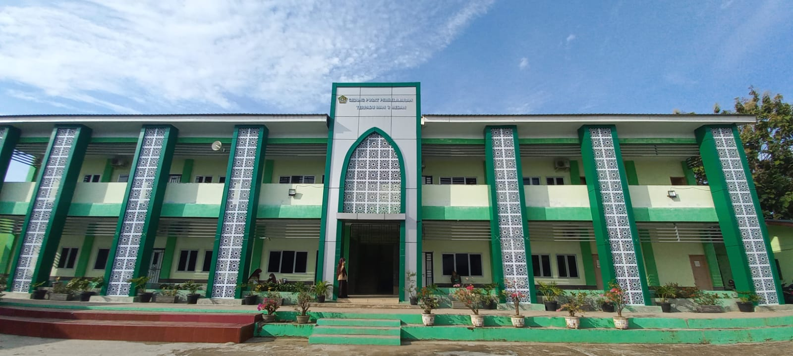

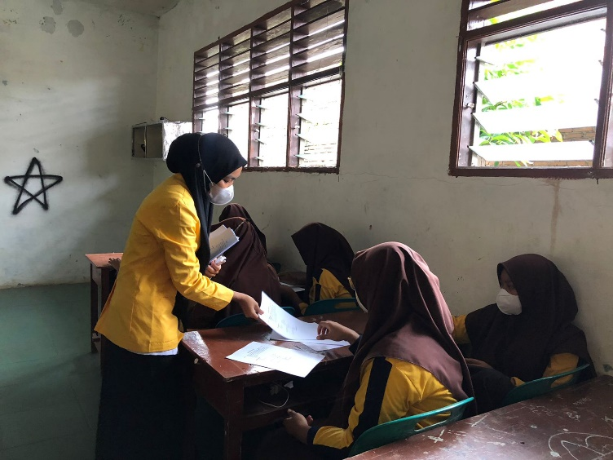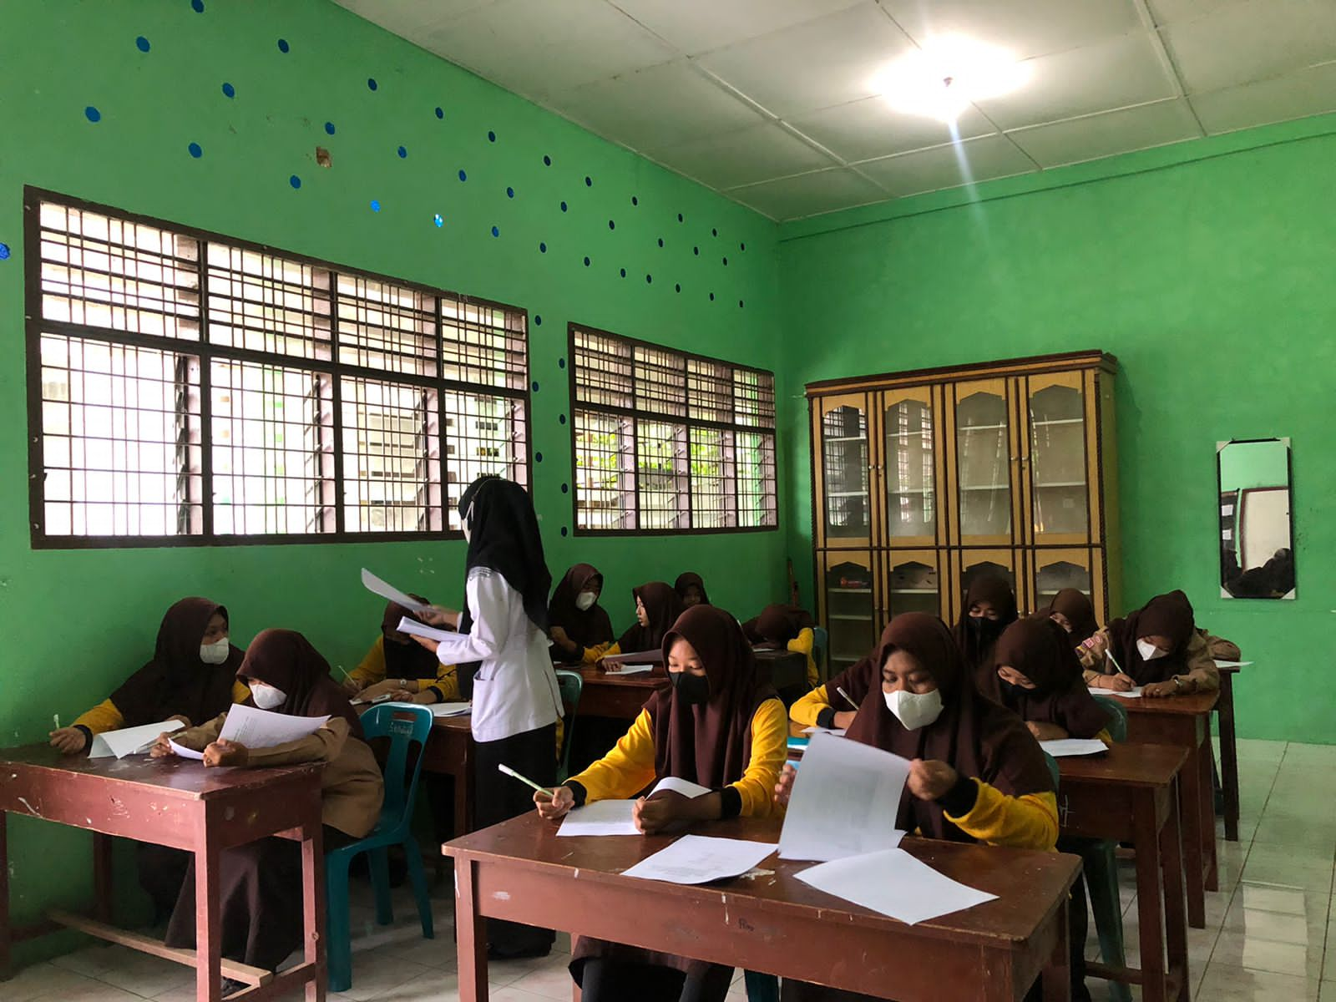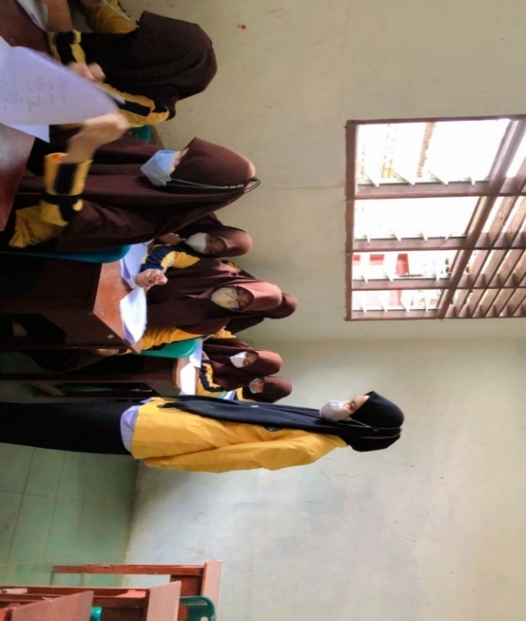

Leaflet

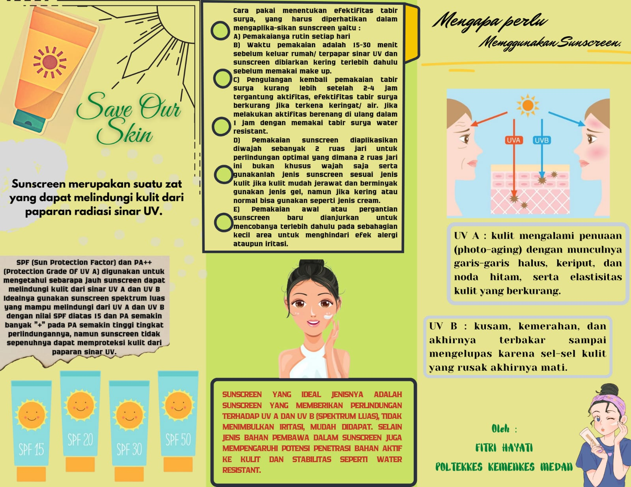

Lampiran 9

**Surat Keterangan Telah Melaksanakan Penelitian**

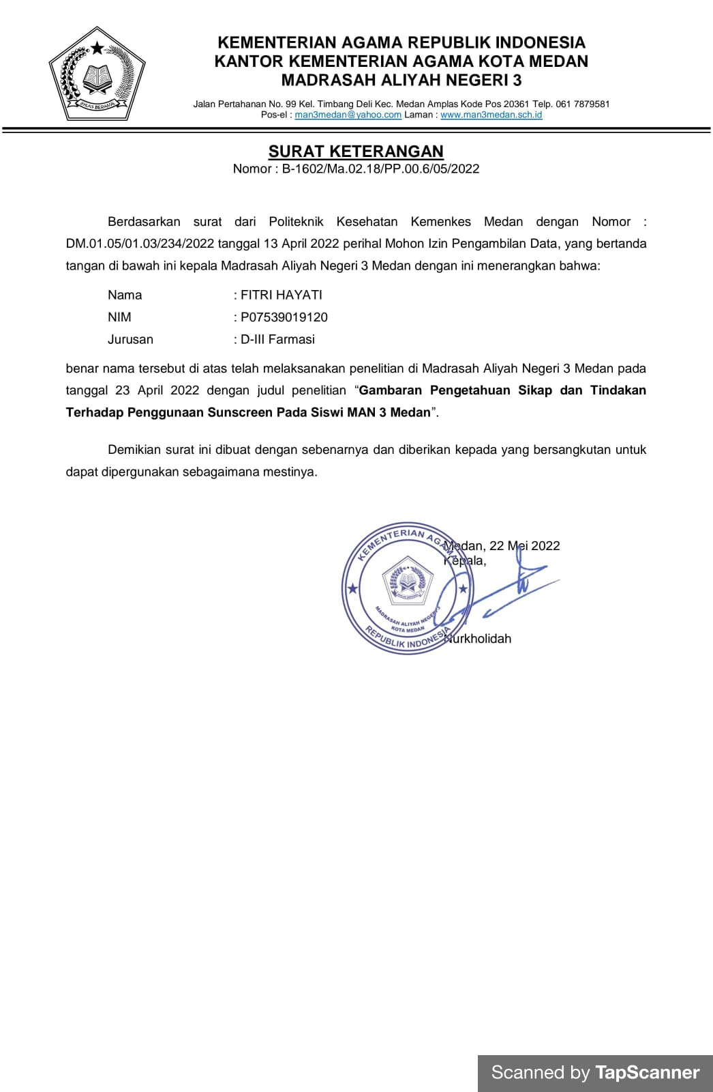

Lampiran 10

**Kartu Bimbingan**

